招 标 文 件
项目名称：南京信息工程大学沁园42、43栋学生
宿舍家具采购安装
项目编号：JSZC-320000-SCZX-G2025-0471

江苏省政府采购中心
2025年9月

总 目 录

- 投标邀请…………………………………3
- 投标人须知………………………………7
- 合同文本…………………………………18
- 采购需求…………………………………34
- 评标方法与评标标准……………………58
- 投标文件格式……………………………63

第一章 投标邀请
受〔南京信息工程大学〕的委托，江苏省政府采购中心就〔南京信息工程大学沁园42、43栋学生宿舍家具采购安装〕(JSZC-320000-SCZX-G2025-0471)项目进行公开招标采购，欢迎符合条件的供应商投标。
项目概况
(南京信息工程大学沁园42、43栋学生宿舍家具采购安装) 招标项目的潜在投标人可在“江苏政府采购网”自行免费下载招标文件，并于 2025 年 10 月 15 日 9 点 30 分（北京时间）前递交投标文件。

一、项目基本情况
1.项目编号：JSZC-320000-SCZX-G2025-0471
2.项目名称：南京信息工程大学沁园42、43栋学生宿舍家具采购安装
3.预算金额
采购  包号 | 预算金额（人民币：万元）
1 | 350
2 | 350
4.最高限价
采购  包号 | 是否设定最高限价  （是/否） | 最高限价（人民币：万元）
1 | 是 | 350
2 | 是 | 350

5.采购需求(简介)：南京信息工程大学沁园42、43幢学生公寓家具的采购、安装、维护等。（招标范围应包括货物的制造、运输、供货、安装、调试取得使用合格证、培训、售后服务等内容，具体范围应逐项用文字进行描述。中标供应商在家具生产前需要对接采购方对产品数量、房间尺寸等进行复核。）
（详细内容见本招标文件第四章）
6.合同履行期限：合同签订后30天内完成（含生产、运输、安装完成）

二、申请人的资格要求
（一）通用资格要求
1.满足《中华人民共和国政府采购法》第二十二条规定，并提供下列材料：
1.1 法人或者其他组织的营业执照等证明文件，自然人的身份证明；
1.2上一年度的财务状况报告（成立不满一年无需提供）；
1.3依法缴纳税收和社会保障资金的相关材料（提供提交投标文件截止时间前一年内至少一个月依法缴纳税收及缴纳社会保障资金的证明材料。投标人依法享受缓缴、免缴税收、社会保障资金的提供证明材料。）；
1.4具备履行合同所必需的设备和专业技术能力的书面声明；
1.5参加政府采购活动前3年内在经营活动中没有重大违法记录的书面声明。
2.在“信用中国”网站（www.creditchina.gov.cn）查询，不存在被列入失信被执行人、重大税收违法案件当事人名单、政府采购严重失信行为记录名单及其他不符合《中华人民共和国政府采购法》第二十二条规定条件的信用记录情形。（投标文件中无需提供证明材料）
3.落实政府采购政策需满足的资格要求：无
4.联合体投标
采购  包号 | 是否接受联合体投标  （是/否） | 该采购包中联合体成员数量上限
1 | 否 | /
2 | 否 | /
（二）本项目的特定资格要求
采购  包号 | 特定资格要求
1 | 无
2 | 无

三、获取招标文件
1.时间：自招标文件公告发布之日起5个工作日。
2.方式：在“江苏政府采购网”自行免费下载招标文件。

四、提交投标文件截止时间、开标时间和地点
1. 2025 年 10 月 15 日 9 点 30 分（北京时间）。
2.地点：“苏采云”政府采购交易系统。

五、公告期限
招标公告及招标文件公告期限为自本公告发布之日起5个工作日。

六、其他补充事宜
无

七、本次招标联系方式
1.采购人信息
名 称：南京信息工程大学
地 址：江苏省南京市宁六路219号
联系人： 王晓阳
联系方式：025-58699900
2.江苏省政府采购中心信息
地 址：南京市汉中门大街145号省政务中心二期3楼南区
联 系 人： 徐晨义 唐雪菲

联系方式： 025-83668521 83668562

八、其他
1.根据省财政厅《关于更换全省政府采购交易系统C A数字证书和电子签章的通知》（苏财购〔2023〕101号），“苏采云”政府采购交易系统（以下简称苏采云系统）的CA数字证书、电子签章已更换为江苏省电子政务证书认证中心C A和方正国际软件（北京）有限公司电子签章。如果投标人通过苏采云系统参与政府采购项目，需要更换CA数字证书和电子签章。具体办理指南和操作手册见链接：http://www.ccgp-jiangsu.gov.cn/jiangsu/zlxz/ee/ee3a4bc5a3454aa2b0d9312230633ce9.html。
领取CA和办理电子签章(请至南京汉中门大街145号江苏省政务服务中心二期三楼大厅CA办理窗口办理，具体联系方式见《苏采云系统供应商操作手册》（以下简称《操作手册》））、进行注册并按《操作手册》要求制作、上传电子投标文件。投标人也可前往“江苏政务服务网”（www.jszwfw.gov.cn），“一企来办”专栏下“政府采购”模块详细了解关于CA办理、标书制作、开标投标指引等事宜。
如果“江苏政府采购网”（www.ccgp-jiangsu.gov.cn）信息与“江苏政务服务网” （www.jszwfw.gov.cn），“一企来办”专栏下“政府采购”模块中信息不一致，以“江苏政府采购网”信息为准。
2.有关本次招标的事项若存在变动或修改，敬请及时关注江苏省政府采购中心在“江苏政府采购网”发布的更正公告。
3.本次招标不收取投标保证金。

第二章 投标人须知

一、总则

1、招标方式
1.1 本次招标采取公开招标方式，本招标文件仅适用于招标公告中所述项目。

2、合格的投标人
2.1满足招标公告中供应商的资格要求的规定。
2.2 满足本文件实质性要求的规定。

3、适用法律
3.1 本次招标及由此产生的合同受中华人民共和国有关的法律法规制约和保护。

4、投标费用
4.1 投标人应自行承担所有与参加投标有关的费用，无论投标过程中的做法和结果如何，江苏省政府采购中心（以下简称采购中心）在任何情况下均无义务和责任承担这些费用。
4.2本次招标采购中心和采购人不收取标书工本费与中标服务费。

5、招标文件的约束力
5.1 投标人一旦参加本项目采购活动，即被认为接受了本招标文件的规定和约束。

二、招标文件

6、招标文件构成
6.1 招标文件由以下部分组成：
（1）投标邀请
（2）投标人须知
（3）合同文本
（4）采购需求
（5）评标方法与评标标准
（6）投标文件格式
请仔细检查招标文件是否齐全，如有缺漏请立即与采购中心联系解决。
6.2 投标人应认真阅读招标文件中所有的事项、格式、条款和规范等要求。按招标文件要求和规定编制投标文件，并保证所提供的全部资料的真实性，以使其投标文件对招标文件作出实质性响应，否则其风险由投标人自行承担。

7、招标文件的修改
7.1 在投标截止时间前，采购中心可以对招标文件进行修改。
7.2 采购中心有权按照法定的要求推迟投标截止日期和开标日期。
7.3 招标文件的修改将在江苏政府采购网公布，补充文件将作为招标文件的组成部分，并对投标人具有约束力。

三、投标文件的编制

8、投标文件的语言及度量衡单位
8.1 投标人提交的投标文件以及投标人与采购中心就有关投标的所有来往通知、函件和文件均应使用简体中文。
8.2 除技术性能另有规定外，投标文件所使用的度量衡单位，均须采用国家法定计量单位。

9、投标文件构成
9.1 投标人编写的投标文件应包括资格证明文件、实质性要求响应及偏离表、投标分项报价表、技术要求响应及偏离表、商务要求响应及偏离表、其他证明文件、投标函、开标一览表等部分。
9.2 如标书制作工具中格式和内容与“江苏政府采购网”发布的招标文件不一致，请以“江苏政府采购网”发布的招标文件为准。

10、证明投标人及投标标的符合招标文件规定的文件
10.1 投标人应按照招标文件要求提交证明文件，证明其及投标标的符合招标文件规定。
10.2招标文件对证明文件无明确形式要求的，证明文件可以以文字资料、图纸和数据等形式提交。

11、投标分项报价表
11.1 投标人按照招标文件规定格式填报投标分项报价表。
11.2投标货币。投标文件中的单价和总价无特殊规定的采用人民币报价，以元为单位标注。招标文件中另有规定的按规定执行。

12、技术要求响应及偏离表、商务要求响应及偏离表
12.1 投标人需对招标文件中的技术要求与商务要求逐项作出响应或偏离，并说明原因。
12.2 投标人需按照招标文件要求，在投标文件中提供与技术要求和商务要求相关的证明材料。

13、服务承诺、培训计划、人员安排及其他
13.1 投标人需根据招标文件要求提供有关售后服务的管理制度，售后服务机构的分布情况，售后服务人员的数量、素质、技术水平及售后服务的反应能力等。
13.2 投标人需根据招标文件要求提供培训计划。
13.3 投标人需根据招标文件要求提供所投标的的主要组成部分、功能设计、实现思路及关键技术等。

14、投标函和开标一览表
14.1 投标人应按照招标文件中提供的格式完整、正确填写投标函、开标一览表。
14.2 对于采用货币报价的项目，开标一览表中的投标总报价应与投标分项报价表中的投标总报价一致，如不一致，不作为无效投标处理，但评标时按开标一览表中价格为准。

15、投标有效期
15.1投标有效期为采购中心规定的开标之日后六十（60）天。投标有效期比规定短的将被视为未实质性响应招标文件而予以拒绝。

16、投标有效期的延长
16.1在特殊情况下，采购中心于原投标有效期满之前，可向投标人提出延长投标有效期的要求。这种要求与答复均应采用书面形式。投标人可以拒绝采购中心的这一要求而放弃投标，同意延长投标有效期的投标人既不能要求也不允许修改其投标文件。受投标有效期约束的所有权利与义务均延长至新的有效期。

四、投标文件的递交

17、电子投标文件的递交
17.1投标人应当按照《操作手册》规定，在投标截止时间前制作并上传电
子投标文件。

18、投标截止日期
18.1 投标人上传电子投标文件的时间不得迟于招标公告中规定的投标截止时间。
投标人应充分考虑到网络环境、网络带宽等风险因素，如因投标人自身原因造成的电子投标文件上传不成功的按照本招标文件第二章第26.1.2条规定做无效投标处理。
18.2 采购中心可以按照规定，通过修改招标文件酌情延长投标截止日期，在此情况下，投标人的所有权利和义务以及投标人受制的截止日期均应以延长后新的截止日期为准。

19、投标文件的拒收
19.1 采购中心拒绝接收在其规定的投标截止时间后上传的任何投标文件。

20、投标文件的撤回和修改
20.1 投标文件的撤回
20.1.1 电子投标文件的撤回
投标人可在投标截止时间前，撤回其电子投标文件，具体操作方法见《操作手册》。
20.1.2 投标人撤回电子投标文件，则认为其不再参与本项目投标活动。
20.2 投标文件的修改
20.2.1投标人可在投标截止时间前，对其电子投标文件进行修改，具体操作方法见《操作手册》。
20.2.2 在投标截止时间之后，投标人不得对其电子投标文件作任何修改。
20.3 在投标截止时间至招标文件中规定的投标有效期满之间的这段时间内，投标人不得撤回其投标。

五、开标与评标

21、开标
21.1 采购中心将在招标公告中规定的时间和地点组织公开开标。投标人应当按照《操作手册》规定，参加开标活动和在苏采云系统规定的时间内对投标文件进行解密。
21.2开标仪式由采购中心组织。苏采云系统将自动对项目进行开标，并宣布各投标人名称和投标价格。
21.3投标人在开标过程中涉及到的投标文件解密、开标结果确认等工作，应按照《操作手册》规定执行。
21.4投标人如果对开标过程和开标记录有疑义，应当根据《操作手册》规定提出，如苏采云系统中《开标记录表》宣布后5分钟内未提出的，视同认可开标结果。

22、评标委员会
22.1 开标后，采购中心将立即组织评标委员会（以下简称评委会）进行评标。
22.2 评委会由采购人代表和有关技术、经济等方面的专家组成，且人员构成符合政府采购有关规定。
22.3评委会独立工作，负责评审所有投标文件并确定中标侯选人。

23、评标过程的保密与公正
23.1凡是与审查、澄清、评价和比较投标的有关资料以及授标建议等，采购人、评委、采购中心均不得向投标人或与评标无关的其他人员透露。
23.2在评标过程中，投标人不得以任何行为影响评标过程，否则其投标文件将被作为无效投标文件。
23.3 采购中心和评标委员会不向未中标的投标人解释未中标原因，也不公布评标过程中的相关细节。
23.4 采用综合评分法的项目，未中标的投标人可于中标结果公告期限届满之日起通过苏采云系统查看自己的评审得分及排序情况。

24、投标文件的澄清
24.1评标期间，评委会对投标文件中含义不明确、同类问题表述不一致或者有明显文字和计算错误的内容 ，有权要求投标人作出必要的澄清、说明或者补正。
投标人的澄清、说明或者补正不得超出投标文件的范围或者改变投标文件的实质性内容。
评标委员会并非对每个投标人都做澄清要求。
24.2需要供应商进行澄清、说明和补正的，评委会将通过苏采云系统向供应商发出“澄清要求函”，接到“澄清要求函”的投标人应当按照要求在苏采云系统中提交“澄清响应函”并加盖CA电子公章。澄清、说明和补正的内容作为投标文件的补充部分，具体操作方式见《操作手册》。
24.3 接到评委会澄清、说明和补正要求的投标人如未按规定做出澄清、说明和补正，其风险由投标人自行承担。

25、对投标文件的初审
25.1投标文件初审分为资格审查和符合性审查。
25.1.1 资格审查：依据法律法规和招标文件的规定，由采购人对投标文件中的资格证明文件进行审查。资格审查的结论，采购人以书面形式向评委会进行反馈。
采购人在进行资格性审查的同时，将在“信用中国”网站（www.creditchina.gov.cn）查询投标人的信用记录，以确定投标人是否具备投标资格,查询结果留存并归档。
接受联合体的项目，两个以上的自然人、法人或者其他组织组成一个联合体，以一个供应商的身份共同参加政府采购活动的,联合体成员中任何一方存在不良信用记录的，视同联合体存在不良应用记录。
25.1.2 符合性审查：依据招标文件的规定，由评委会从投标文件的有效性、完整性和对招标文件的响应程度进行审查，以确定是否对招标文件的实质性要求作出响应。
25.1.3 未通过资格审查或符合性审查的投标人，采购中心将在苏采云系统中告知未通过资格审查或符合性审查的原因，评审结束后，采购中心将不再告知未通过资格审查或符合性审查的原因。
25.2在详细评标之前，评委会将首先审查每份投标文件是否实质性响应了招标文件的要求。实质性响应的投标应该是与招标文件要求的全部条款、条件和规格相符，没有重大偏离或保留的投标。
所谓重大偏离或保留是指与招标文件规定的实质性要求存在负偏离，或者在实质上与招标文件不一致，而且限制了合同中买方和采购中心的权利或投标人的义务，纠正这些偏离或保留将会对其他实质性响应要求的投标人的竞争地位产生不公正的影响。重大偏离的认定需经过评委会以少数服从多数的原则作出结论。评委决定投标文件的响应性只根据投标文件本身的内容，而不寻求外部的证据。
25.3如果投标文件实质上没有响应招标文件的要求，评委会将予以拒绝，投标人不得通过修改或撤销不合要求的偏离或保留而使其投标成为实质性响应的投标。
25.4评委会将对确定为实质性响应的投标进行进一步审核，看其是否有计算上或累加上的算术错误，修正错误的原则如下：
（1）投标文件中开标一览表内容与投标文件中相应内容不一致的，以开标一览表为准。
（2）大写金额和小写金额不一致的，以大写金额为准。
（3）单价金额小数点或者百分比有明显错位的，以开标一览表的总价为准，并修改单价。
（4）总价金额与按单价汇总金额不一致的，以单价金额计算结果为准。
同时出现两种以上错误的，按照前款规定的顺序修正。
25.5评委会将按上述修正错误的方法调整投标文件中的投标报价，并通过苏采云系统告知投标人，调整后的价格应对投标人具有约束力。如果投标人不接受修正后的价格，则其投标将被拒绝。
25.6采用最低评标价法的采购项目，提供相同品牌产品的不同投标人参加同一合同项下投标的，以其中通过资格审查、符合性审查且报价最低的参加评标；报价相同的，由评标委员会按照招标文件规定的方式（招标文件未规定的通过随机抽取的方式）确定一个参加评标的投标人，其他投标无效。
使用综合评分法的采购项目，提供相同品牌产品且通过资格审查、符合性审查的不同投标人参加同一合同项下投标的，按一家投标人计算，评审后得分最高的同品牌投标人获得中标供应商推荐资格；评审得分相同的，由评标委员会根据招标文件规定的方式（招标文件未规定的采取随机抽取的方式）确定一个中标候选人，其他同品牌投标人不作为中标候选人。
非单一产品采购项目，招标文件中将载明其中的核心产品。多家投标人提供的核心产品品牌相同的，按前两款规定处理。
25.7投标人在开、评标全过程中应保持通讯畅通，及时登录苏采云系统查阅、答复相关信息，并安排专人与采购中心及评标委员会联系。
25.8 异常低价投标审查
25.8.1 评标过程中出现下列情形之一的，评标委员会应当启动异常低价投标审查程序：
（1）投标报价低于采购项目预算50%的，即投标报价＜采购项目预算×50%；
（2）投标报价低于采购项目最高限价45%的，即投标报价＜采购项目最高限价×45%；
（3）评标委员会认定的供应商报价过低、有可能影响产品质量或者不能诚信履约的其他情形。
25.8.2 启动异常低价投标审查后，评标委员会应当要求相关供应商在评标现场合理的时间内，提供项目具体成本测算等与报价合理性相关的书面说明材料及相关证明材料，对投标价格作出解释，由评标委员会结合同类产品在主要电商平台的价格、该行业当地薪资水平等情况，依据专业经验对供应商报价合理性进行判断。投标供应商不提供书面说明、证明材料，或者提供的书面说明、证明材料不能证明其报价合理性的，评标委员会应当将其作为无效投标处理。审查相关情况应当在评标报告中进行记录。

26、无效投标条款和废标条款
26.1无效投标条款
26.1.1 投标人在苏采云系统规定的时间内未成功解密电子投标文件的。
26.1.2 投标人未按照招标文件要求上传电子投标文件的。
26.1.3 投标人同一采购包提交两个（含两个）以上不同的投标报价的。
26.1.4投标人不具备招标文件中规定资格要求的。
26.1.5投标人的报价超过了采购预算或最高限价的。
26.1.6未通过符合性审查的。
26.1.7不符合招标文件中规定的实质性要求的（本招标文件中斜体且有下划线部分或加*号条款为实质性要求）
26.1.8 投标人被 “信用中国”网站（www.creditchina.gov.cn）列入失信被执行人或重大税收违法案件当事人名单或政府采购严重失信行为记录名单。或查询“信用中国”网站后发现投标人存在其他不符合《中华人民共和国政府采购法》第二十二条规定条件的信用记录。
26.1.9 投标文件含有采购人不能接受的附加条件的。
26.1.10 评标委员会按照本招标文件规定对投标人进行异常低价投标审查后，认为投标人不能证明其报价合理性的。
26.1.11 如本项目采购产品被财政部、国家发改委、生态环境部等列入“节能产品品目清单”、“环境标志产品品目清单”强制采购范围，而投标人所投标产品不在强制采购范围内的。（投标产品如属于政府强制采购节能产品品目清单范围内，投标文件中必须提供国家确定的认证机构出具的、处于有效期之内的该节能产品认证证书图片）
26.1.12 投标文件未按照招标文件要求加盖CA电子公章的。
26.1.13其他法律、法规及本招标文件规定的属无效投标的情形。
26.2废标条款
26.2.1符合专业条件的供应商或者对招标文件作实质响应的供应商不足三
家的。
26.2.2出现影响采购公正的违法、违规行为的。
26.2.3因重大变故，采购任务取消的。
26.2.4评标委员会认定招标文件存在歧义、重大缺陷导致评审工作无法进
行。
26.2.5 因苏采云系统故障原因造成开标不成功的。
26.3 投标截止时间结束后参加投标的供应商不足三家的处理：
26.3.1如出现投标截止时间结束后参加投标的供应商或者在评标期间对招标文件做出实质响应的供应商不足三家情况，按政府采购相关规定执行。

六、定标

27、确定中标单位
27.1中标候选人的选取原则和数量见招标文件第五章规定。
27.2 采购人应根据评委会推荐的中标候选人确定中标供应商。
27.3 采购中心将在“江苏政府采购网”发布中标公告，公告期限为1个工作日。
27.4 若有充分证据证明，中标供应商出现下列情况之一的，一经查实，将被取消中标资格：
27.4.1提供虚假材料谋取中标的。
27.4.2向采购人、采购中心行贿或者提供其他不正当利益的。
27.4.3属于本文件规定的无效条件，但在评标过程中又未被评委会发现的。
27.4.4与采购人或者其他供应商恶意串通的。
27.4.5采取不正当手段诋毁、排挤其他供应商的。
27.5 有下列情形之一的，视为投标人串通投标，投标无效：
27.5.1不同投标人的投标文件由同一单位或者个人编制。
27.5.2不同投标人委托同一单位或者个人办理投标事宜。
27.5.3 不同投标人的投标文件载明的项目管理成员或者联系人员为同一人。
27.5.4不同投标人的投标文件异常一致或者投标报价呈规律性差异。

28、质疑处理
28.1 提出质疑的供应商应当是参与所质疑项目采购活动的供应商。潜在供应商依法获取其可质疑的采购文件的，可以对采购文件提出质疑。
28.2供应商认为采购文件、采购过程和采购结果使自己的权益受到损害的，可以在知道或应知其权益受到损害之日起七个工作日内，以书面形式根据下述28.4条款的规定向采购中心或采购人提出质疑。上述应知其权益受到损害之日，是指：
28.2.1对可以质疑的采购文件提出质疑的，为收到采购文件之日或者采购文件公告期限届满之日；
28.2.2对采购过程提出质疑的，为各采购程序环节结束之日；
28.2.3对中标或者成交结果提出质疑的，为中标或者成交结果公告期限届满之日。
供应商应当在法定质疑期内一次性提出针对同一采购程序环节的质疑。供应商如在法定期限内对同一采购程序环节提出多次质疑的，采购中心、采购人将只对供应商第一次质疑作出答复。
28.3质疑函必须按照本招标文件中《质疑函范本》要求的格式和内容进行填写。供应商如组成联合体参加投标，则《质疑函范本》中要求签字、盖章、加盖公章之处，联合体各方均须按要求签字、盖章、加盖公章。
28.4 供应商（含潜在供应商）对采购方式、招标文件中采购需求、供应商资格条件、评标方法与评标标准、合同文本及资格审查结果的询问、质疑请向采购人提出，由采购人负责答复。供应商对其他事项的询问、质疑请向采购中心提出，由采购中心负责答复。

采购人及采购中心只接收以纸质原件形式送达的质疑,建议供应商尽量通过邮寄方式提交质疑（采购人和采购中心不接受无快递运单号的快递）。
采购中心质疑接收部门为质疑处理科（快递运单上的收件人填写“质疑处理科”即可），联系地址：南京市汉中门大街145号省政务中心二期3楼南区3029室，联系电话：025-83668531。
采购人质疑接收人及联系方式见招标文件第一章。
28.5 以下情形的质疑不予受理
28.5.1 内容不符合《政府采购质疑和投诉办法》第十二条规定的质疑。
28.5.2 超出政府采购法定期限的质疑。
28.5.3 以传真、电子邮件等方式递交的非原件形式的质疑。
28.5.4 未参加投标活动的供应商或在投标活动中自身权益未受到损害的供应商所提出的质疑。
28.5.5供应商组成联合体参加投标，联合体中任何一方或多方未按要求签字、盖章、加盖公章的质疑。
28.6 供应商提出书面质疑必须有理、有据，不得捏造事实、提供虚假材料进行恶意质疑。否则，一经查实，采购中心有权依据政府采购的有关规定，报请政府采购监管部门对该供应商进行相应的行政处罚和记录该供应商的失信信息。

29、中标通知书
29.l中标结果确定后，采购中心将向中标供应商发出中标通知书。请中标供应商在中标结果公告届满之日起30日内,使用CA数字证书登录苏采云系统及时下载中标通知书。因系统存储空间有限，自中标结果公告届满之日起30日后，苏采云系统不再保证提供下载中标通知书服务,因未及时下载而造成的不利后果由中标供应商自行承担。
29.2中标通知书将是合同的一个组成部分。对采购人和中标供应商均具有法律效力。中标通知书发出后，采购人改变中标结果的，或者中标供应商放弃中标项目的，应当依法承担法律责任。

七、授予合同

30、签订合同
30.l中标供应商应当在中标通知书发出之日起三十日内，按照招标文件确定的事项与采购人签订政府采购合同。
30.2 招标文件、中标供应商的投标文件及招标过程中有关澄清、承诺文件均应作为合同附件。
30.3 签订合同后，中标供应商不得将合同标的进行转包。未经采购人同意，中标供应商也不得采用分包的形式履行合同，否则采购人有权终止合同。转包或分包造成采购人损失的，中标供应商应承担相应赔偿责任。

31、货物（包含与货物相关的服务）的追加
31.1政府采购合同履行中，采购人需追加与合同标的相同的货物（包含与货物相关的服务）的，在不改变合同其他条款的前提下，可以与中标供应商协商签订补充合同，但所有补充合同的采购金额不超过原合同金额10%。

32、政府采购履约资金扶持政策
中标供应商可凭政府采购合同办理融资贷款，详情请见江苏政府采购网“政采贷”专栏。

第三章 合同文本

财政部 政府采购货物买卖合同（试行）
范 本

项目名称：
合同编号：
甲 方：
乙 方：
签订时间：

使 用 说 明

1.本合同标准文本适用于购买现成货物的采购项目，不包括需要供应商定制开发、创新研发的货物采购项目。
2.本合同标准文本为政府采购货物买卖合同编制提供参考，可以结合采购项目具体情况，对文本作必要的调整修订后使用。
3.本合同标准文本各条款中，如涉及填写多家供应商、制造商，多种采购标的、分包主要内容等信息的，可根据采购项目具体情况添加信息项。

第一节 政府采购合同协议书

甲方（全称）： （采购人、受采购人委托签订合同的单位或采购文件约定的合同甲方）
乙方1（全称）： （供应商）
乙方2（全称）： （联合体成员供应商或其他合同主体）（如有）
乙方3（全称） （联合体成员供应商或其他合同主体）（如有）

依据《中华人民共和国民法典》、《中华人民共和国政府采购法》等有关的法律法规，以及本采购项目采购文件（征集文件）、乙方的《投标（响应）文件》及《中标（成交）通知书》，甲乙双方同意签订本合同。具体情况及要求如下：
- 项目信息
- 采购项目名称：
采购项目编号：
（2）采购计划编号：
（3）项目内容：
采购标的及数量（台/套/个/架/组等）：
品牌： 规格型号：
采购标的的技术要求、商务要求具体见附件。
①涉及信息类产品，请填写该产品关键部件的品牌、型号：
标的名称：
关键部件： 品牌： 型号：
关键部件： 品牌： 型号：
关键部件： 品牌： 型号：
（注：关键部件是指财政部会同有关部门发布的政府采购需求标准规定的需要通过国家有关部门指定的测评机构开展的安全可靠测评的软硬件，如CPU芯片、操作系统、数据库等。）
②涉及车辆采购，请填写是否属于新能源汽车：
¨是，《政府采购品目分类目录》底级品目名称： 数量： 金额：
¨否
（4）政府采购组织形式：¨政府集中采购 ¨部门集中采购 ¨分散采购
（5）政府采购方式：¨公开招标 ¨邀请招标 ¨竞争性谈判 ¨竞争性磋商
¨询价 ¨单一来源 ¨框架协议 ¨其他：
（注：在框架协议采购的第二阶段，可选择使用该合同文本）
（6）中标（成交）采购标的制造商是否为中小企业：¨是 ¨否
本合同是否为专门面向中小企业的采购合同（中小企业预留合同）：¨是 ¨否
若本项目不专门面向中小企业采购，是否给予小微企业评审优惠：¨是 ¨否
中标（成交）采购标的制造商是否为残疾人福利性单位：¨是 ¨否
中标（成交）采购标的制造商是否为监狱企业：¨是 ¨否
（7）合同是否分包：¨是 ¨否
分包主要内容：
分包供应商/制造商名称（如供应商和制造商不同，请分别填写）：

分包供应商/制造商类型（如果供应商和制造商不同，只填写制造商类型）：
¨大型企业 ¨中型企业 ¨小微型企业
¨残疾人福利性单位 ¨监狱企业 ¨其他
（8）中标（成交）供应商是否为外商投资企业：¨是 ¨否
外商投资企业类型：¨全部由外国投资者投资 ¨部分由外国投资者投资
（9）是否涉及进口产品：
¨是，《政府采购品目分类目录》底级品目名称： 金额：
国别： 品牌： 规格型号：
¨否
（10）是否涉及节能产品：
¨是，《节能产品政府采购品目清单》的底级品目名称：
¨强制采购 ¨优先采购
¨否
是否涉及环境标志产品：
¨是，《环境标志产品政府采购品目清单》的底级品目名称：
¨强制采购 ¨优先采购
¨否
是否涉及绿色产品：
¨是，绿色产品政府采购相关政策确定的底级品目名称：
¨强制采购 ¨优先采购
¨否
（11）涉及商品包装和快递包装的，是否参考《商品包装政府采购需求标准（试行）》、《快递包装政府采购需求标准（试行）》明确产品及相关快递服务的具体包装要求：
¨是 ¨否 ¨不涉及
- 合同金额
（1）合同金额小写：
大写：
分包金额（如有）小写：
大写：
（注：固定单价合同应填写单价和最高限价）
（2）合同定价方式（采用组合定价方式的，可以勾选多项）：
¨固定总价 ¨固定单价 ¨固定费率 ¨成本补偿 ¨绩效激励 ¨其他
（3）付款方式（按项目实际勾选填写）：
¨全额付款： （应明确一次性支付合同款项的条件）
¨分期付款： （应明确分期支付合同款项的各期比例和支付条件，各期支付条件应与分期履约验收情况挂钩） ，其中涉及预付款的： （应明确预付款的支付比例和支付条件）

¨成本补偿： （应明确按照成本补偿方式的支付方式和支付条件）
¨绩效激励： （应明确按照绩效激励方式的支付方式和支付条件）
- 合同履行
（1）起始日期： 年 月 日，完成日期： 年 月 日。
（2）履约地点：
（3）履约担保：是否收取履约保证金：¨是 ¨否
收取履约保证金形式：
收取履约保证金金额：
履约担保期限：
（4）分期履行要求：
（5）风险处置措施和替代方案：
- 合同验收
- 验收组织方式：¨自行组织 ¨委托第三方组织
验收主体：
是否邀请本项目的其他供应商参加验收：¨是 ¨否
是否邀请专家参加验收：¨是 ¨否
是否邀请服务对象参加验收：¨是 ¨否
是否邀请第三方检测机构参加验收：¨是 ¨否
是否进行抽查检测：¨是，抽查比例： ¨否
是否存在破坏性检测：¨是，（应明确对被破坏的检测产品的处理方式）
¨否
验收组织的其他事项：
（2）履约验收时间：（计划于何时验收/供应商提出验收申请之日起 日内组织验收）
（3）履约验收方式：¨一次性验收
¨分期/分项验收： （应明确分期/分项验收的工作安排）
（4）履约验收程序：
（5）履约验收的内容： （应当包括每一项技术和商务要求的履约情况，特别是落实政府采购扶持中小企业，支持绿色发展和乡村振兴等政策情况）
（6）履约验收标准：
（7）是否以采购活动中供应商提供的样品作为参考：¨是 ¨否
（8）履约验收其他事项： （产权过户登记等）
- 组成合同的文件
本协议书与下列文件一起构成合同文件，如下述文件之间有任何抵触、矛盾或歧义，应按以下顺序解释：
（1）政府采购合同协议书及其变更、补充协议
（2）政府采购合同专用条款
（3）政府采购合同通用条款
（4）中标（成交）通知书
（5）投标（响应）文件
（6）采购文件
（7）有关技术文件，图纸
（8）国家法律、行政法规和规章制度规定或合同约定的作为合同组成部分的其他文件
- 合同生效
本合同自 生效。
- 合同份数
本合同一式 份，甲方执 份，乙方执 份，均具有同等法律效力。
合同订立时间： 年 月 日
合同订立地点：
附件：具体标的及其技术要求和商务要求、联合协议、分包意向协议等

甲方（采购人、受采购人委托签订合同的单位或采购文件约定的合同甲方） |  | 乙方（供应商）
单位名称（公章或合同章） |  | 单位名称（公章或合同章）
法定代表人  或其委托代理人（签章） |  | 法定代表人  或其委托代理人（签章）
法定代表人  或其委托代理人（签章） |  | 拥有者性别
住 所 |  | 住 所
联 系 人 |  | 联 系 人
联系电话 |  | 联系电话
通信地址 |  | 通信地址
邮政编码 |  | 邮政编码
电子邮箱 |  | 电子邮箱
统一社会信用代码 |  | 统一社会信用代码
 |  | 开户名称
 |  | 开户银行
 |  | 银行账号
注：涉及联合体或其他合同主体的信息应按上表格式加列。

第二节 政府采购合同通用条款
1. 定义
1.1合同当事人
（1）采购人（以下称甲方）是指使用财政性资金，通过政府采购方式向供应商购买货物及其相关服务的国家机关、事业单位、团体组织。
（2）供应商（以下称乙方）是指参加政府采购活动并且中标（成交），向采购人提供合同约定的货物及其相关服务的法人、非法人组织或者自然人。
（3）其他合同主体是指除采购人和供应商以外，依法参与合同缔结或履行，享有权利、承担义务的合同当事人。
1.2本合同下列术语应解释为：
（1）“合同”系指合同当事人意思表示达成一致的任何协议，包括签署的政府采购合同协议书及其变更、补充协议，政府采购合同专用条款，政府采购合同通用条款，中标（成交）通知书，投标（响应）文件，采购文件，有关技术文件和图纸，以及国家法律、行政法规和规章制度规定或合同约定的作为合同组成部分的其他文件。
（2）“合同价款”系指根据本合同规定乙方在全面履行合同义务后甲方应支付给乙方的价款。
（3）“货物”系指乙方根据本合同规定须向甲方提供的各种形态和种类的物品，包括原材料、设备、产品（包括软件）及相关的备品备件、工具、手册及其他技术资料和材料等。
（4）“相关服务”系指根据合同规定，乙方应提供的与货物有关的技术、管理和其他服务，包括但不限于：管理和质量保证、运输、保险、检验、现场准备、安装、集成、调试、培训、维修、废弃处置、技术支持等以及合同中规定乙方应承担的其他义务。
（5）“分包”系指中标（成交）供应商按采购文件、投标（响应）文件的规定，根据分包意向协议，将中标（成交）项目中的部分履约内容，分给具有相应资质条件的供应商履行合同的行为。
（6）“联合体”系指由两个以上的自然人、法人或者非法人组织组成，以一个供应商的身份共同参加政府采购的主体。联合体各方应在签订合同协议书前向甲方提交联合协议，且明确牵头人及各成员单位的工作分工、权利、义务、责任，联合体各方应共同与甲方签订合同，就合同约定的事项对甲方承担连带责任。联合体具体要求见【政府采购合同专用条款】。
（7）其他术语解释，见【政府采购合同专用条款】。
- 合同标的及金额
2.1 合同标的及金额应与中标（成交）结果一致。乙方为履行本合同而发生的所有费用均应包含在合同价款中，甲方不再另行支付其他任何费用。
3. 履行合同的时间、地点和方式
3.1 乙方应当在约定的时间、地点，按照约定方式履行合同。
4. 甲方的权利和义务
4.1 签署合同后，甲方应确定项目负责人（或项目联系人），负责与本合同有关的事务。甲方有权对乙方的履约行为进行检查，并及时确认乙方提交的事项。甲方应当配合乙方完成相关项目实施工作。
4.2 甲方有权要求乙方按时提交各阶段有关安排计划，并有权定期核对乙方提供货物数量、规格、质量等内容。甲方有权督促乙方工作并要求乙方更换不符合要求的货物。
4.3 甲方有权要求乙方对缺陷部分予以修复，并按合同约定享有货物保修及其他合同约定的权利。
4.4 甲方应当按照合同约定及时对交付的货物进行验收，未在【政府采购合同专用条款】约定的期限内对乙方履约提出任何异议或者向乙方作出任何说明的，视为验收通过。
4.5 甲方应当根据合同约定及时向乙方支付合同价款，不得以内部人员变更、履行内部付款流程等为由，拒绝或迟延支付。
4.6 国家法律法规规定及【政府采购合同专用条款】约定应由甲方承担的其他义务和责任。
5. 乙方的权利和义务
5.1 签署合同后，乙方应确定项目负责人（或项目联系人），负责与本合同有关的事务。
5.2 乙方应按照合同要求履约，充分合理安排，确保提供的货物及相关服务符合合同有关要求。接受项目行业管理部门及政府有关部门的指导，配合甲方的履约检查及验收，并负责项目实施过程中的所有协调工作。
5.3乙方有权根据合同约定向甲方收取合同价款。
5.4国家法律法规规定及【政府采购合同专用条款】约定应由乙方承担的其他义务和责任。
- 合同履行
6.1 甲乙双方应当按照【政府采购合同专用条款】约定顺序履行合同义务；如果没有先后顺序的，应当同时履行。
6.2 甲乙双方按照合同约定顺序履行合同义务时，应当先履行一方未履行的，后履行一方有权拒绝其履行请求。先履行一方履行不符合约定的，后履行一方有权拒绝其相应的履行请求。
7. 货物包装、运输、保险和交付要求
7.1 本合同涉及商品包装、快递包装的，除【政府采购合同专用条款】另有约定外，包装应适应远距离运输、防潮、防震、防锈和防野蛮装卸等要求，确保货物安全无损地运抵【政府采购合同专用条款】约定的指定现场。
7.2 除【政府采购合同专用条款】另有约定外，乙方负责办理将货物运抵本合同规定的交货地点，并装卸、交付至甲方的一切运输事项，相关费用应包含在合同价款中。
7.3 货物保险要求按【政府采购合同专用条款】规定执行。
7.4 除采购活动对商品包装、快递包装达成具体约定外，乙方提供产品及相关快递服务涉及到具体包装要求的，应不低于《商品包装政府采购需求标准（试行）》《快递包装政府采购需求标准（试行）》标准，并作为履约验收的内容，必要时甲方可以要求乙方在履约验收环节出具检测报告。
7.5 乙方在运输到达之前应提前通知甲方，并提示货物运输装卸的注意事项，甲方配合乙方做好货物的接收工作。
7.6 如因包装、运输问题导致货物损毁、丢失或者品质下降，甲方有权要求降价、换货、拒收部分或整批货物，由此产生的费用和损失，均由乙方承担。
8. 质量标准和保证
8.1 质量标准
（1）本合同下提供的货物应符合合同约定的品牌、规格型号、技术性能、配置、质量、数量等要求。质量要求不明确的，按照强制性国家标准履行；没有强制性国家标准的，按照推荐性国家标准履行；没有推荐性国家标准的，按照行业标准履行；没有国家标准、行业标准的，按照通常标准或者符合合同目的的特定标准履行。
（2）采用中华人民共和国法定计量单位。
（3）乙方所提供的货物应符合国家有关安全、环保、卫生的规定。
（4）乙方应向甲方提交所提供货物的技术文件，包括相应的中文技术文件，如：产品目录、图纸、操作手册、使用说明、维护手册或服务指南等。上述文件应包装好随货物一同发运。
8.2 保证
（1）乙方应保证提供的货物完全符合合同规定的质量、规格和性能要求。乙方应保证货物在正确安装、正常使用和保养条件下，在其使用寿命期内具备合同约定的性能。存在质量保证期的，货物最终交付验收合格后在【政府采购合同专用条款】规定或乙方书面承诺（两者以较长的为准）的质量保证期内，本保证保持有效。
（2）在质量保证期内所发现的缺陷，甲方应尽快以书面形式通知乙方。
（3）乙方收到通知后，应在【政府采购合同专用条款】规定的响应时间内以合理的速度免费维修或更换有缺陷的货物或部件。
（4）在质量保证期内，如果货物的质量或规格与合同不符，或证实货物是有缺陷的，包括潜在的缺陷或使用不符合要求的材料等，甲方可以根据本合同第15.1条规定以书面形式追究乙方的违约责任。
（5）乙方在约定的时间内未能弥补缺陷，甲方可采取必要的补救措施，但其风险和费用将由乙方承担，甲方根据合同约定对乙方行使的其他权利不受影响。
9. 权利瑕疵担保
9.1 乙方保证对其出售的货物享有合法的权利。
9.2 乙方保证在交付的货物上不存在抵押权等担保物权。
9.3 如甲方使用上述货物构成对第三人侵权的，则由乙方承担全部责任。
10. 知识产权保护
10.1 乙方对其所销售的货物应当享有知识产权或经权利人合法授权，保证没有侵犯任何第三人的知识产权等权利。因违反前述约定对第三人构成侵权的，应当由乙方向第三人承担法律责任；甲方依法向第三人赔偿后，有权向乙方追偿。甲方有其他损失的，乙方应当赔偿。
11. 保密义务
11.1 甲、乙双方对采购和合同履行过程中所获悉的国家秘密、工作秘密、商业秘密或者其他应当保密的信息，均有保密义务且不受合同有效期所限，直至该信息成为公开信息。泄露、不正当地使用国家秘密、工作秘密、商业秘密或者其他应当保密的信息，应当承担相应责任。其他应当保密的信息由双方在【政府采购合同专用条款】中约定。
12. 合同价款支付
12.1 合同价款支付按照国库集中支付制度及财政管理相关规定执行。
12.2 对于满足合同约定支付条件的，甲方原则上应当自收到发票后10个工作日内将资金支付到合同约定的乙方账户，不得以机构变动、人员更替、政策调整等为由迟延付款，不得将采购文件和合同中未规定的义务作为向乙方付款的条件。具体合同价款支付时间在【政府采购合同专用条款】中约定。
13. 履约保证金
13.1 乙方应当以支票、汇票、本票或者金融机构、担保机构出具的保函等非现金形式提交。
13.2 如果乙方出现【政府采购合同专用条款】约定情形的，履约保证金不予退还；如果乙方未能按合同约定全面履行义务，甲方有权从履约保证金中取得补偿或赔偿，且不影响甲方要求乙方承担合同约定的超过履约保证金的违约责任的权利。
13.3 甲方在项目通过验收后按照【政府采购合同专用条款】规定的时间内将履约保证金退还乙方；逾期退还的，乙方可要求甲方支付违约金，违约金按照【政府采购合同专用条款】规定支付。
14. 售后服务
14.1 除项目不涉及或采购活动中明确约定无须承担外，乙方还应提供下列服务：
（1）货物的现场移动、安装、调试、启动监督及技术支持；
（2）提供货物组装和维修所需的专用工具和辅助材料；
（3）在【政府采购合同专用条款】约定的期限内对所有的货物实施运行监督、维修，但前提条件是该服务并不能免除乙方在质量保证期内所承担的义务；
（4）在制造商所在地或指定现场就货物的安装、启动、运营、维护、废弃处置等对甲方操作人员进行培训；
（5）依照法律、行政法规的规定或者按照【政府采购合同专用条款】约定，货物在有效使用年限届满后应予回收的，乙方负有自行或者委托第三人对货物予以回收的义务；
（6）【政府采购合同专用条款】规定由乙方提供的其他服务。
14.2 乙方提供的售后服务的费用已包含在合同价款中，甲方不再另行支付。
15. 违约责任
15.1质量瑕疵的违约责任
乙方提供的产品不符合合同约定的质量标准或存在产品质量缺陷，甲方有权要求乙方根据【政府采购合同专用条款】要求及时修理、重作、更换，并承担由此给甲方造成的损失。
15.2 迟延交货的违约责任
（1）乙方应按照本合同规定的时间、地点交货和提供相关服务。在履行合同过程中，如果乙方遇到可能影响按时交货和提供服务的情形时，应及时以书面形式将迟延的事实、可能迟延的期限和理由通知甲方。甲方在收到乙方通知后，应尽快对情况进行评价，并确定是否同意延长交货时间或延期提供服务。
（2）如果乙方没有按照合同规定的时间交货和提供相关服务，甲方有权从货款中扣除误期赔偿费而不影响合同项下的其他补救方法，赔偿费按【政府采购合同专用条款】规定执行。如果涉及公共利益，且赔偿金额无法弥补公共利益损失，甲方可要求继续履行或者采取其他补救措施。
15.3 迟延支付的违约责任
甲方存在迟延支付乙方合同款项的，应当承担【政府采购合同专用条款】规定的逾期付款利息。
15.4其他违约责任根据项目实际需要按【政府采购合同专用条款】规定执行。
- 合同变更、中止与终止
16.1合同的变更
政府采购合同履行中，在不改变合同其他条款的前提下，甲方可以在合同价款10%的范围内追加与合同标的相同的货物，并就此与乙方协商一致后签订补充协议。
16.2合同的中止
（1）合同履行过程中因供应商就采购文件、采购过程或结果提起投诉的，甲方认为有必要的，可以中止合同的履行。
（2）合同履行过程中，如果乙方出现以下情形之一的：1．经营状况严重恶化；2．转移财产、抽逃资金，以逃避债务；3．丧失商业信誉；4．有丧失或者可能丧失履约能力的其他情形，乙方有义务及时告知甲方。甲方有权以书面形式通知乙方中止合同并要求乙方在合理期限内消除相关情形或者提供适当担保。乙方提供适当担保的，合同继续履行；乙方在合理期限内未恢复履约能力且未提供适当担保的，视为拒绝继续履约，甲方有权解除合同并要求乙方承担由此给甲方造成的损失。
（3）乙方分立、合并或者变更住所的，应当及时以书面形式告知甲方。乙方没有及时告知甲方，致使合同履行发生困难的，甲方可以中止合同履行并要求乙方承担由此给甲方造成的损失。
（4）甲方不得以行政区划调整、政府换届、机构或者职能调整以及相关责任人更替为由中止合同。
16.3合同的终止
（1）合同因有效期限届满而终止；
（2）乙方未按合同约定履行，构成根本性违约的，甲方有权终止合同，并追究乙方的违约责任。
16.4 涉及国家利益、社会公共利益的情形
政府采购合同继续履行将损害国家利益和社会公共利益的，双方当事人应当变更、中止或者终止合同。有过错的一方应当承担赔偿责任，双方都有过错的，各自承担相应的责任。
17. 合同分包
17.1 乙方不得将合同转包给其他供应商。涉及合同分包的，乙方应根据采购文件和投标（响应）文件规定进行合同分包。
17.2 乙方执行政府采购政策向中小企业依法分包的，乙方应当按采购文件和投标（响应）文件签订分包意向协议，分包意向协议属于本合同组成部分。
18. 不可抗力
18.1 不可抗力是指合同双方不能预见、不能避免且不能克服的客观情况。
18.2 任何一方对由于不可抗力造成的部分或全部不能履行合同不承担违约责任。但迟延履行后发生不可抗力的，不能免除责任。
18.3 遇有不可抗力的一方，应及时将事件情况以书面形式告知另一方，并在事件发生后及时向另一方提交合同不能履行或部分不能履行或需要延期履行的详细报告，以及证明不可抗力发生及其持续时间的证据。
19. 解决争议的方法
19.1 因本合同及合同有关事项发生的争议，由甲乙双方友好协商解决。协商不成时，可以向有关组织申请调解。合同一方或双方不愿调解或调解不成的，可以通过仲裁或诉讼的方式解决争议。
19.2 选择仲裁的，应在【政府采购合同专用条款】中明确仲裁机构及仲裁地；通过诉讼方式解决的，可以在【政府采购合同专用条款】中进一步约定选择与争议有实际联系的地点的人民法院管辖，但管辖法院的约定不得违反级别管辖和专属管辖的规定。
19.3 如甲乙双方有争议的事项不影响合同其他部分的履行，在争议解决期间，合同其他部分应当继续履行。
20. 政府采购政策
20.1 本合同应当按照规定执行政府采购政策。
20.2 本合同依法执行政府采购政策的方式和内容，属于合同履约验收的范围。甲乙双方未按规定要求执行政府采购政策造成损失的，有过错的一方应当承担赔偿责任，双方都有过错的，各自承担相应的责任。
20.3 对于为落实中小企业支持政策，通过采购项目整体预留、设置采购包专门预留、要求以联合体形式参加或者合同分包等措施签订的采购合同，应当明确标注本合同为中小企业预留合同。其中，要求以联合体形式参加采购活动或者合同分包的，须将联合协议或者分包意向协议作为采购合同的组成部分。
21. 法律适用
21.1 本合同的订立、生效、解释、履行及与本合同有关的争议解决，均适用法律、行政法规。
21.2 本合同条款与法律、行政法规的强制性规定不一致的，双方当事人应按照法律、行政法规的强制性规定修改本合同的相关条款。
22. 通知
22.1 本合同任何一方向对方发出的通知、信件、数据电文等，应当发送至本合同第一部分《政府采购合同协议书》所约定的通讯地址、联系人、联系电话或电子邮箱。
22.2 一方当事人变更名称、住所、联系人、联系电话或电子邮箱等信息的，应当在变更后3日内及时书面通知对方，对方实际收到变更通知前的送达仍为有效送达。
22.3本合同一方给另一方的通知均应采用书面形式，传真或快递送到本合同中规定的对方的地址和办理签收手续。
22.4通知以送达之日或通知书中规定的生效之日起生效，两者中以较迟之日为准。
- 合同未尽事项
23.1合同未尽事项见【政府采购合同专用条款】。
23.2 合同附件与合同正文具有同等的法律效力。
第三节 政府采购合同专用条款
第二节  第1.2（6）项 | 联合体具体要求
第二节  第1.2（7）项 | 其他术语解释
第二节  第4.4款 | 履约验收中甲方提出异议或作出说明的期限
第二节  第4.6款 | 约定甲方承担的其他义务和责任
第二节  第5.4款 | 约定乙方承担的其他义务和责任
第二节  第6.1款 | 履行合同义务的顺序
第二节  第7.1款 | 包装特殊要求
第二节  第7.1款 | 指定现场
第二节  第7.2款 | 运输特殊要求
第二节  第7.3款 | 保险要求
第二节  第8.2（1）项 | 质量保证期
第二节  第8.2（3）项 | 货物质量缺陷  响应时间
第二节  第11.1款 | 其他应当保密的信息
第二节  第12.2款 | 合同价款支付时间
第二节  第13.2款 | 履约保证金不予退还的情形
第二节  第13.3款 | 履约保证金退还时间及逾期退还的违约金
第二节  第14.1（3）项 | 运行监督、维修期限
第二节  第14.1（5）项 | 货物回收的约定
第二节  第14.1（6）项 | 乙方提供的其他服务
第二节  第15.1款 | 修理、重作、更换相关具体规定
第二节  第15.2（2）项 | 迟延交货赔偿费
第二节  第15.3款 | 逾期付款利息
第二节  第15.4款 | 其他违约责任
第二节  第19.2款 | 解决争议的方法 | 因本合同及合同有关事项发生的争议，按下列第 种方式解决：  （1）向 仲裁委员会申请仲裁，仲裁地点为 ；  （2）向 人民法院起诉。
第二节  第23.1款 | 其他专用条款

第四章 采购需求

投标人的报价应包括全部货物、工程和服务的价格及相关税费、运输到指定地点的装运费用、安装调试、培训、售后服务等其他有关的所有费用。项目经采购人验收通过前，货物的保管责任及费用由中标人自行承担。

一、采购标的清单
分包号 | 采购标的 | 对应中小企业划分标准所属行业
1 | 沁园42栋学生公寓家具 | 工业
2 | 沁园43栋学生公寓家具 | 工业

包1家具清单：
序号 | 名称 | 规格*尺寸  （单位：mm） | 图示 | 数量 | 单位
1 | 二连体校用公寓床 | 4000*900*3050 | 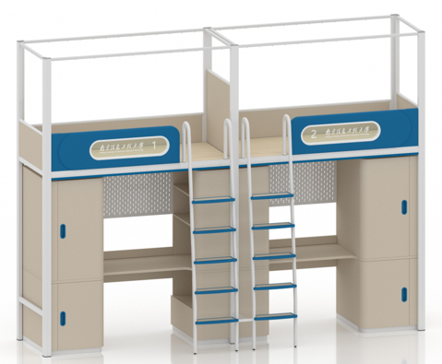 | 418 | 组
2 | 衣柜 | 700*500*2200 | 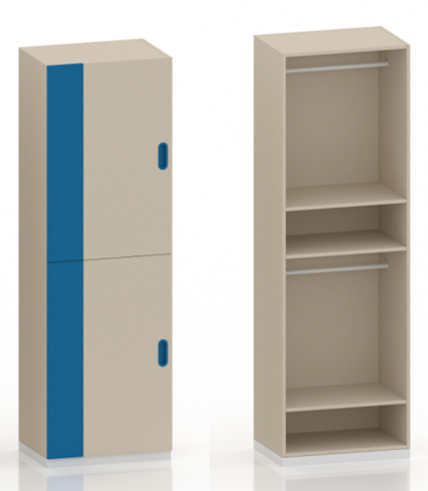 | 418 | 组
3 | 公寓椅 | 545*530*855 | 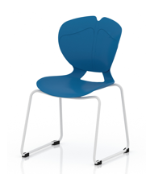 | 836 | 张
4 | 单人校用公寓床 | 2000*900*1800 | 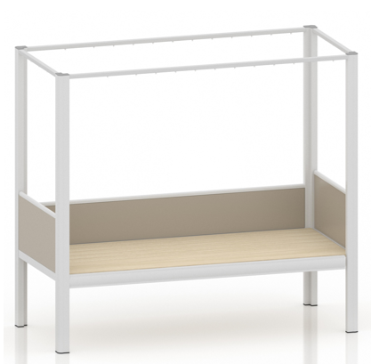 | 3 | 张
5 | 衣柜 | 800*600*1800 | 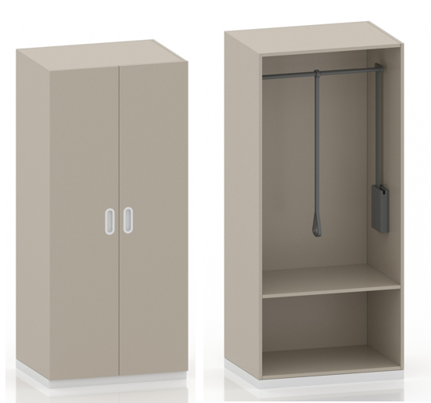 | 3 | 组
6 | 书桌 | 1200*600*750/830 | 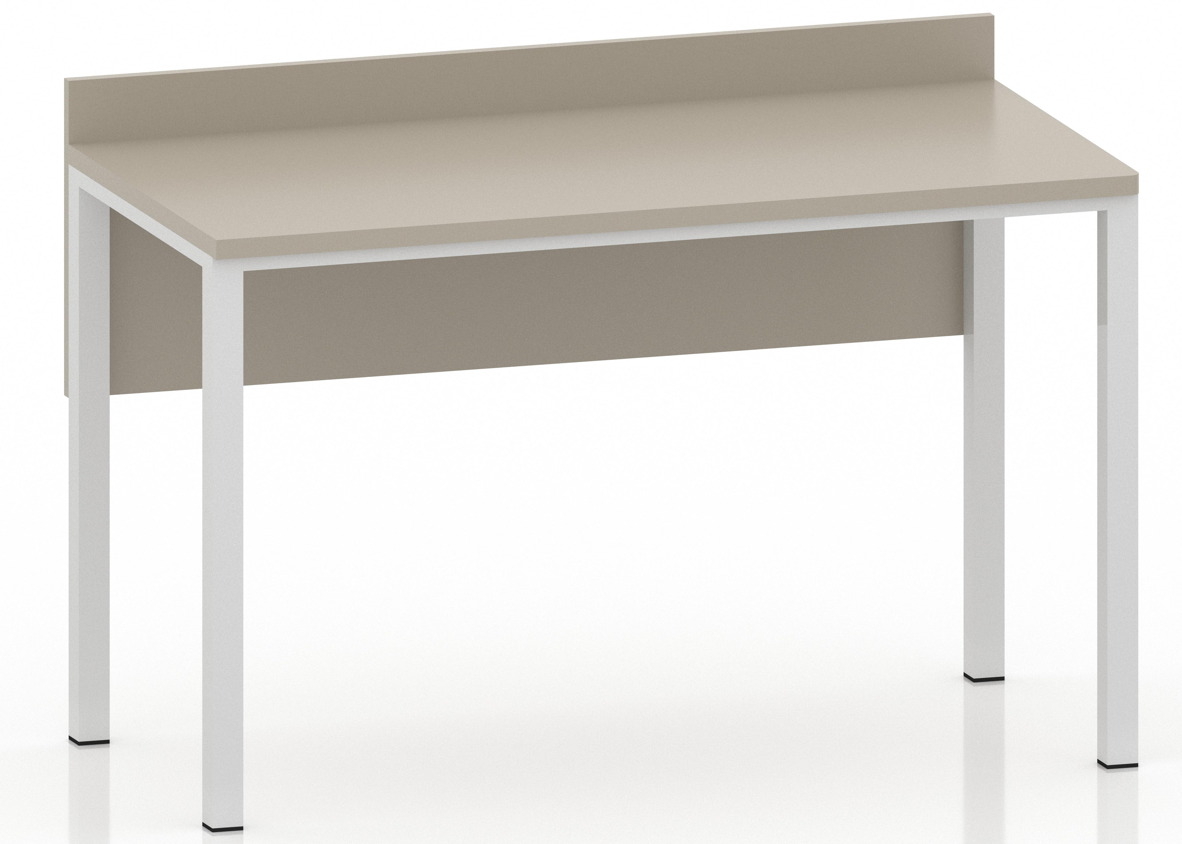 | 3 | 张

包2家具清单：
序号 | 名称 | 规格*尺寸  （单位：mm） | 图示 | 数量 | 单位
1 | 二连体校用公寓床 | 4000*900*3050 |  | 418 | 组
2 | 衣柜 | 700*500*2200 |  | 418 | 组
3 | 公寓椅 | 545*530*855 |  | 836 | 张
4 | 单人校用公寓床 | 2000*900*1800 |  | 2 | 张
5 | 衣柜 | 800*600*1800 |  | 2 | 组
6 | 书桌 | 1200*600*750/830 |  | 2 | 张

二、技术要求
(一）二连体校用公寓床（尺寸：4000×900×3050mm）

二连体校用公寓床参考图片

公寓床参考图片

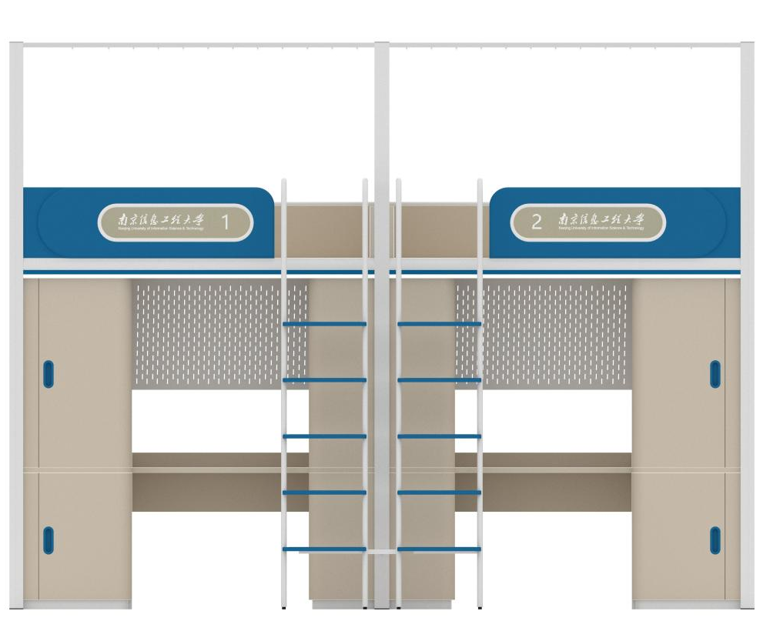
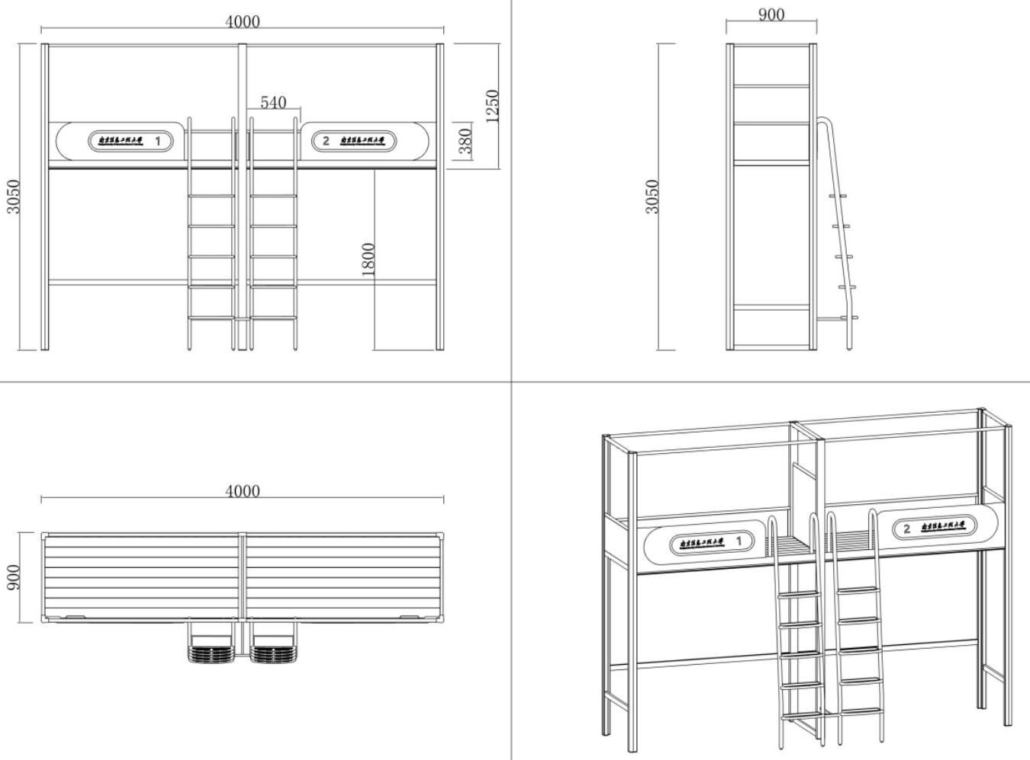
公寓床床架三视图
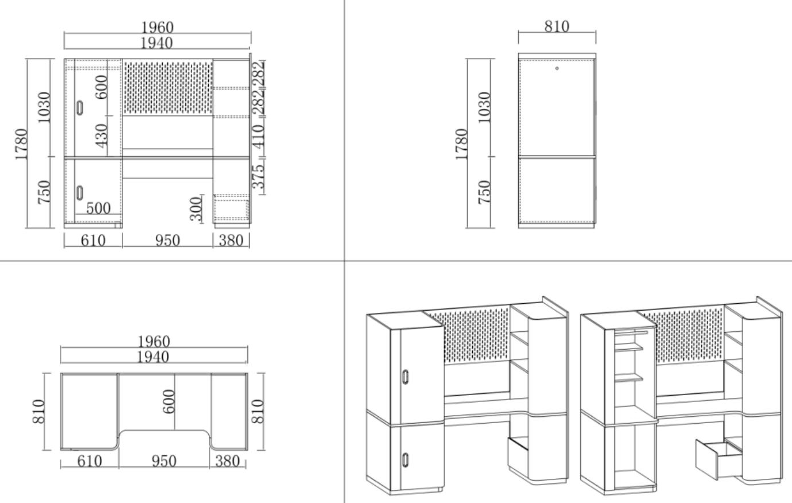
多功能组合柜左三视图
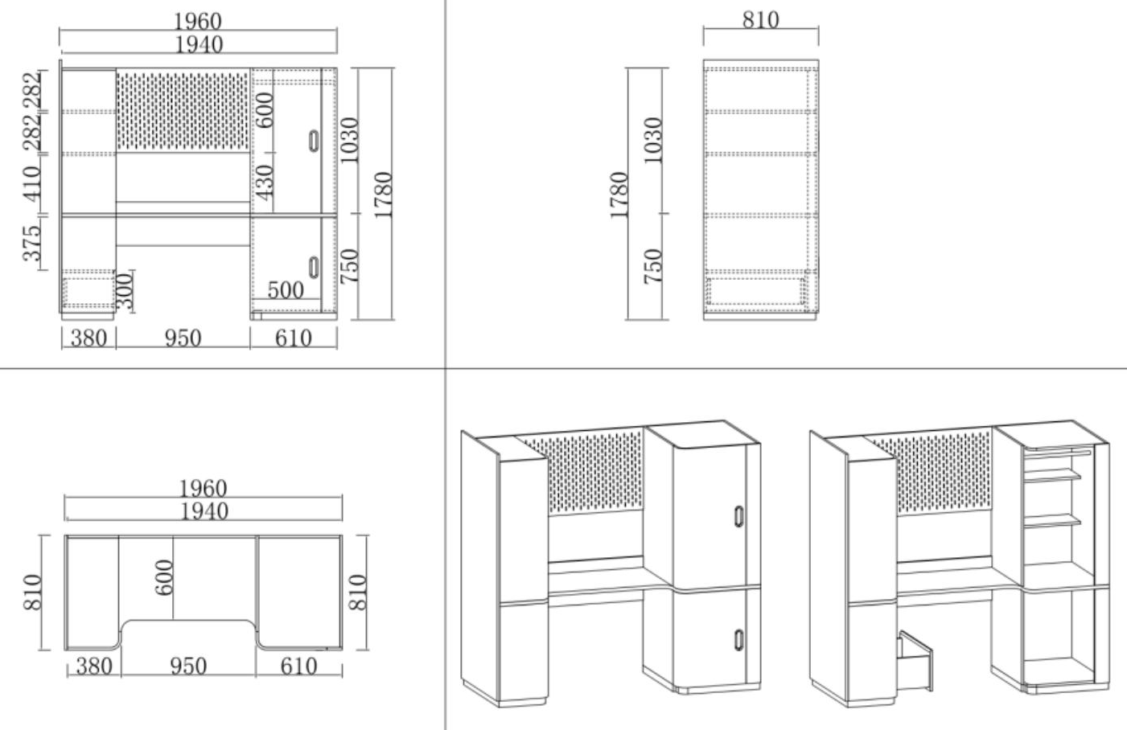多功能组合柜右三视图
▲1.单张床位的宽度≥900mm，床铺净长≥1950mm，床面高度≥1890mm，床厅距地≥1800mm，护栏长度为≥1350mm，护栏高度为≥380mm，床下净高≥1800mm。
▲2.边立柱：采用≥75×75×1.3mm高频焊接闭口型管材，高度≥3050mm，中立柱：采用≥80×40×1.3mm高频焊接闭口型管材，高度≥3050mm，立柱下侧配置拉杆，正面设置二根，长度≥1885mm，左右两侧各设置一根，长度≥750mm，共计四根，采用≥30×60×1.2mm高频焊接闭口矩形管材；中间设置一根，长度≥820mm，采用≥25×50×1.2mm高频焊接闭口矩形管材；每张床其中有一根立柱设置墙面固定件，须与墙面固定牢固。
3.前后床厅：采用≥35×90×1.3mm高频焊接闭口型管材，前床厅下口带凹槽需安装防撞条；每根床厅侧面均匀分布焊接4个U型卡槽，用于固定床板底部实木横杆，U型卡槽采用优质冷轧钢板，厚度≥2.0mm。
▲4.卡式连接挂件：立柱与床厅通过挂件连接，采用优质冷轧钢板冲压成型，钢板厚度≥2.0mm；挂件经拉伸成型为3个接触面并带3个挂齿。挂齿由导向段和锁紧段组成，锁紧设计。床厅与卡式连接挂件焊接为一个整体，满焊不留缺口及缝隙。
5.床换：采用≥30×30×1.2mm高频焊接闭口型三角形管材，数量不少于五根，床换两端设置卡槽与塑料卡件相配合，床换可单独拆卸，具有防止床撑松动、异响等功能。
▲6.前床厅护栏：采用高密度聚乙烯（HDPE）中空吹塑一次成型，尺寸≥1350×380×30mm，总长度不得超过1400mm。上侧弧形设计，圆润美观；中部内嵌厚度为8mm透明亚克力板，亚克力上需印刷文字（南京信息工程大学），在床护栏适当位置设置床位编号（1、2、3、4，床位编号可拆卸，方便更换），样式及位置中标后须经采购方确认后的生产；内侧自带永久性床褥上表面最大高度警示线，警示线距护栏顶边≥200mm；护栏与床头交汇处安装PP材质注塑成型储物盒，方便存放手机、眼镜等小物品。
▲7.后床厅护栏：采用钢木结构，钢架尺寸≥1885×300×40mm，采用40×25×1.2mm高频焊接闭口型管材，后口安装防尘埃物品掉落防护条；护栏封板采用厚度≥18mmE0浸渍胶膜纸饰面刨花板，采用≥1.0mm厚ABS激光封边条，与板材同色，粘贴牢固，无脱落；护栏整体与立柱连接。
▲8.床头护栏：采用钢木结构，尺寸≥750×380×25mm，护栏顶部采用25×25×1.2mm高频焊接闭口D型管材；护栏封板采用厚度≥18mmE0浸渍胶膜纸饰面刨花板，采用≥1.0mm厚ABS激光封边条，与板材同色，粘贴牢固，无脱落；护栏整体与立柱连接。
▲9.床尾护栏：尺寸≥820×750×25mm，护栏顶部采用25×25×1.2mm高频焊接闭口D型管材；护栏封板采用厚度≥18mmE0浸渍胶膜纸饰面刨花板，采用≥1.0mm厚ABS激光封边条，与板材同色，粘贴牢固，无脱落；护栏整体与立柱连接。
▲10.爬梯扶手：采用椭圆形不小于30mm*50mm*1.3mm钢管，扶手与床厅连接，方便上下床铺时抓握。
▲11.爬梯连接件：采用不小于25mm*25mm*1.2mm方钢管，连接件与扶手、中立柱连接。
▲12.爬梯踏步：采用五步踏步形式，踏步板≥长400mm*宽150mm*厚20mm，踏步采用HDPE（高密度聚乙烯）内嵌厚度≥18mmE0浸渍胶膜纸饰面刨花板，爬梯采用外挂式设计，踏步板设置合理防滑纹路，表面配备至少1个荧光点位，背面预埋至少3颗螺母，方便踏步下方与钢板稳固支撑。
▲13.蚊帐架：采用≥25×30×1.2mm高频焊接闭口型管材，由八根组成，蚊帐架整体下方均带凹槽可安装隐蔽式轨道，满足挂蚊帐及围帘需求，蚊帐架两侧与立柱连接。
14.床板：采用杉木床板，厚度≥18mm，单板宽度≥100mm，床板间的缝隙≤5mm，床板横档≥6根，采用规格≥30mm×40mm的木方，床板与床架内空尺寸匹配，安装后床板上沿与床梃上沿为同一平面；床板正反两面及侧面刨光，横衬无明显缺边料，床板含水率≤12%，经防腐、防霉、防蛀、干燥处理。
▲15.多功能组合柜：≥1940×810×1780mm，采用厚度≥18mmE0浸渍胶膜纸饰面刨花板，采用≥1.0mm厚ABS激光封边条，与板材同色，粘贴牢固，无脱落；衣柜利用书桌台面延伸，分为上下两部分，衣柜分上下两部分，上部内部设计二块隔板，分为三层，每层空格高度≥324mm，隔板深度为280mm，外部内配置一根直径φ25×1.2mm的圆不锈钢挂衣杆，下部无层板，可放置行李箱等不常用物品；柜体底部采用20×50×1.2mm高频焊接闭口型管材，制作防潮钢架。
▲16.多功能组合柜门板：采用厚度≥18mmE0浸渍胶膜纸饰面多层板弧形，采用≥1.0mm厚ABS激光封边条，与板材同色，粘贴牢固，无脱落；采用双门扇结构，一侧固定，宽度≥110mm，起到结构及装饰的作用，另一侧做单扇弧形外开门，弧形门板采用多层板热压一次成型，宽度≥500mm；柜门内侧设置1个PP材质储物挂盒，柜门上采用内凹式整体成型金属拉手，带有挂锁功能及锁片；门板铰链带阻尼缓冲功能，安装牢固无松动，抽拉方便无异响。
17.书桌台面：书桌台面为异型不允许分段长度≥1940mm（其中衣柜处分隔板≥610mm）、最深≥810mm、最窄≥600mm，采用厚度≥25mm刨花板双面贴厚度≥0.7mm防火饰面板（达到阻燃1级），采用≥1.0mm厚ABS激光封边条，与板材同色，粘贴牢固，无脱落；台面后侧加高度≥80mm档条；桌下设置一根加固横梁及一块置物层板，横梁长度≥1310mm，采用≥40×40×1.2mm高频焊接闭口型管材,横梁与桌面下小柜及多功能组合柜等牢固连接。
▲18.书桌小柜：≥380×810×725mm，外侧板采用≥18mmE0浸渍胶膜纸饰面多层板圆弧设计，弧度与门板一致采用多层板热压一次成型，其余采用厚度≥18mmE0浸渍胶膜纸饰面刨花板，采用≥1.0mm厚ABS激光封边条，与板材同色，粘贴牢固，无脱落；小柜分上下两部分，上部分隔层，下部分抽屉，抽屉宽度为650mm、深度为330mm、高度为300mm，抽屉导轨带阻尼缓冲功能，安装牢固无松动，抽拉方便无异响；小柜底部采用20×50×1.2mm高频焊接闭口型管材，制作防潮钢架。
▲19.书桌书架：外侧板采用≥18mmE0浸渍胶膜纸饰面多层板圆弧设计，弧度与门板一致采用多层板热压一次成型，其余采用厚度≥18mmE0浸渍胶膜纸饰面刨花板，采用≥1.0mm厚ABS激光封边条，与板材同色，粘贴牢固，无脱落；书架深度≥340mm，分为三层，上部两层高度≥280mm,下部高度≥430mm；书桌正面背后设一块洞洞板，高度≥600mm洞洞板，洞洞板采用厚度≥1.0mm冷轧钢板制作。
▲20.金属表面经陶化、钝化、干燥、静电喷塑等处理，静电喷塑后用高温烘烤，喷塑层厚度均匀，钢架采用二氧化碳气体保护焊焊接，焊接点满焊，金属部件的焊接表面波纹均匀，确保焊接的牢固性，无虑焊、假焊、飞溅、焊瘤等。
▲21.五金件：采用阻尼导轨、阻尼缓冲铰链，安装牢固无松动，抽拉方便无异响，通过过载测试及功能测试。
（二）衣柜（尺寸：700*500*2200mm）
衣柜参考图片
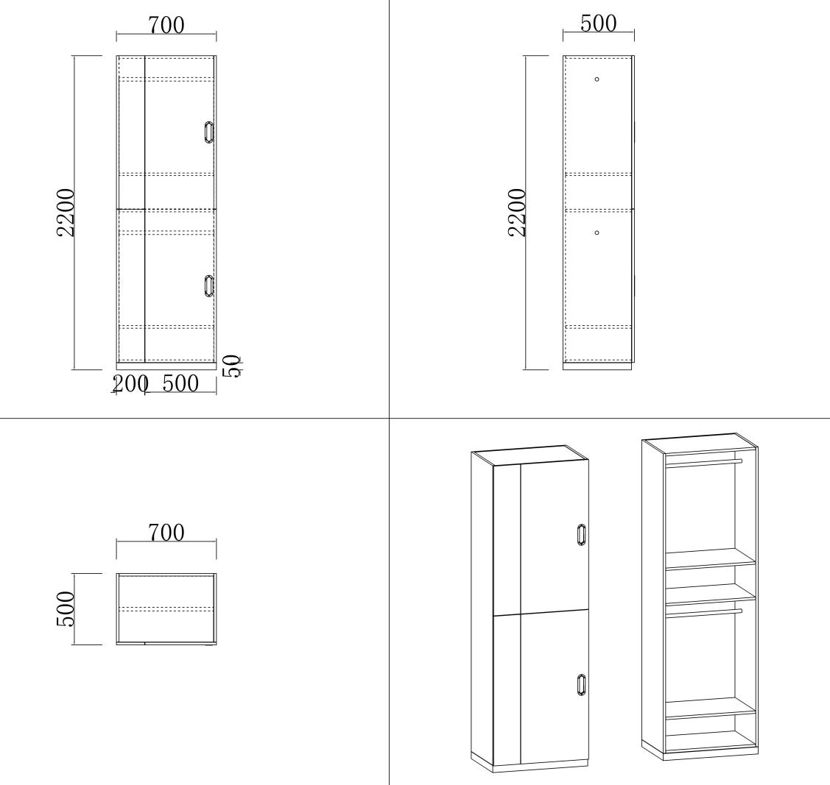
衣柜三视图

▲1.衣柜：≥700*500*2200mm，采用厚度≥18mmE0浸渍胶膜纸饰面刨花板，采用≥1.0mm厚ABS激光封边条，与板材同色，粘贴牢固，无脱落；衣柜分上下两部分，上部内部设计一块隔板，分为二层，上部分高度≥789mm，配置一根直径φ25×1.2mm的圆不锈钢挂衣杆；下部≥240mm，可放置折叠物品；柜体底部采用20×50×1.2mm高频焊接闭口型管材，制作防潮钢架。
▲2.衣柜门板：采用厚度≥18mmE0浸渍胶膜纸饰面刨花板，采用≥1.0mm厚ABS激光封边条，与板材同色，粘贴牢固，无脱落；采用双门扇结构，一侧固定，宽度≥200mm，起到结构及装饰的作用，另一侧做单扇外开门，宽度≥500mm；柜门上采用内凹式整体成型金属拉手，带有挂锁功能及锁片；门板铰链带阻尼缓冲功能，安装牢固无松动，抽拉方便无异响。
▲3.四人间每间房间靠柱衣柜加封板，防尘埃物品掉落，具体尺寸以现场实际为准。
（三）公寓椅（尺寸：545*530*855mm）
公寓椅参考图片
▲1、椅坐及椅背：采用全新工程聚丙pp材质+GF30玻纤注塑成型，椅背尺寸≥435mm*445mm×5mm，椅座尺寸≥475mm*457mm×5mm，坐高≥450mm，坐深≥475mm；椅背镶嵌于椅座之上，蝴蝶双翼式设计，上方V型开口，可悬挂物品，后设有手柄式挂勾，可悬挂背包等物品，亦可方便提拉移动，挂钩尺寸≥100mm*35mm。
▲2、脚架：采用直径≥16mm，壁厚≥1.5mm的圆形钢管，经除锈、酸洗、磷化、水洗、烘干等工序，表面静电粉末喷涂处理，具有耐磨，防腐，抗老化等性能；产品可堆叠，节省空间。
▲3、五金配件：脚垫采用全新聚丙烯加玻璃纤维，抗磨损性强，防滑性能好，能使椅身整体稳定性更强，使用时不会翻倒；脚垫材质不坚硬，拖动椅身时不会对地面造成划伤。
（四）单人校用公寓床（尺寸：2000*900*1800）
单人校用公寓床参考图片

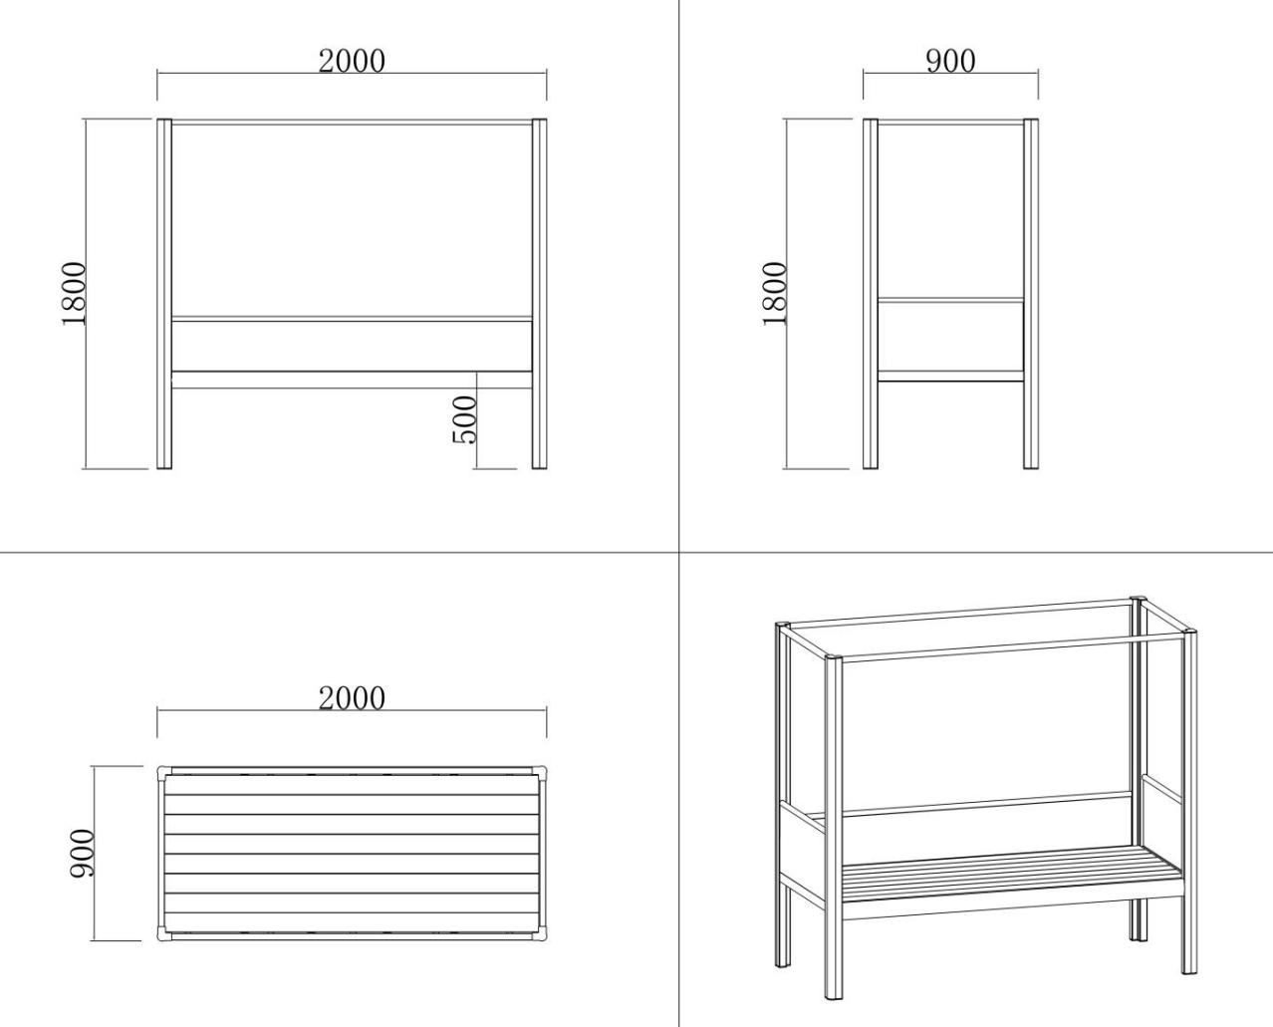
单人校用公寓床三视图
▲1.单张床位的宽度≥900mm，床铺净长≥1950mm，床面高度≥500mm，床厅距地≥410mm。
▲2.立柱：采用≥75×75×1.3mm高频焊接闭口型管材，高度≥1800mm，每张床其中有一根立柱设置墙面固定件，须与墙面固定牢固。
3.前后床厅：采用≥35×90×1.3mm高频焊接闭口型管材，每根床厅侧面均匀分布焊接4个U型卡槽，用于固定床板底部实木横杆，U型卡槽采用优质冷轧钢板，厚度≥2.0mm。
4.卡式连接挂件：立柱与床厅通过挂件连接，采用优质冷轧钢板冲压成型，钢板厚度≥2.0mm；挂件经拉伸成型为3个接触面并带3个挂齿。挂齿由导向段和锁紧段组成，锁紧设计。床厅与卡式连接挂件焊接为一个整体，满焊不留缺口及缝隙。
5.床换：采用≥30×30×1.2mm高频焊接闭口型三角形管材，数量不少于五根，床换两端设置卡槽与塑料卡件相配合，床换可单独拆卸，具有防止床撑松动、异响等功能。
▲6.后床厅护栏：采用钢木结构，钢架尺寸≥1850×300×40mm，采用40×25×1.2mm高频焊接闭口型管材，后口安装防尘埃物品掉落防护条；护栏封板采用厚度≥18mmE0浸渍胶膜纸饰面刨花板，采用≥1.0mm厚ABS激光封边条，与板材同色，粘贴牢固，无脱落；护栏整体与立柱连接。
▲7.床头护栏：采用钢木结构，尺寸≥750×380×25mm，护栏顶部采用25×25×1.2mm高频焊接闭口D型管材；护栏封板采用厚度≥18mmE0浸渍胶膜纸饰面刨花板，采用≥1.0mm厚ABS激光封边条，与板材同色，粘贴牢固，无脱落；护栏整体与立柱连接。
▲8.床尾护栏：采用钢木结构，尺寸≥750×380×25mm，护栏顶部采用25×25×1.2mm高频焊接闭口D型管材；护栏封板采用厚度≥18mmE0浸渍胶膜纸饰面刨花板，采用≥1.0mm厚ABS激光封边条，与板材同色，粘贴牢固，无脱落；护栏整体与立柱连接。
▲9.蚊帐架：采用≥25×30×1.2mm高频焊接闭口型管材，由四根组成，蚊帐架整体下方均带凹槽可安装隐蔽式轨道，满足挂蚊帐及围帘需求，蚊帐架两侧与立柱连接。
10.床板：采用杉木床板，厚度≥18mm，单板宽度≥100mm，床板间的缝隙≤5mm，床板横档≥6根，采用规格≥30mm×40mm的木方，床板与床架内空尺寸匹配，安装后床板上沿与床梃上沿为同一平面；床板正反两面及侧面刨光，横衬无明显缺边料，床板含水率≤12%，经防腐、防霉、防蛀、干燥处理。

（五）衣柜（尺寸：800*600*1800）
衣柜参考图片
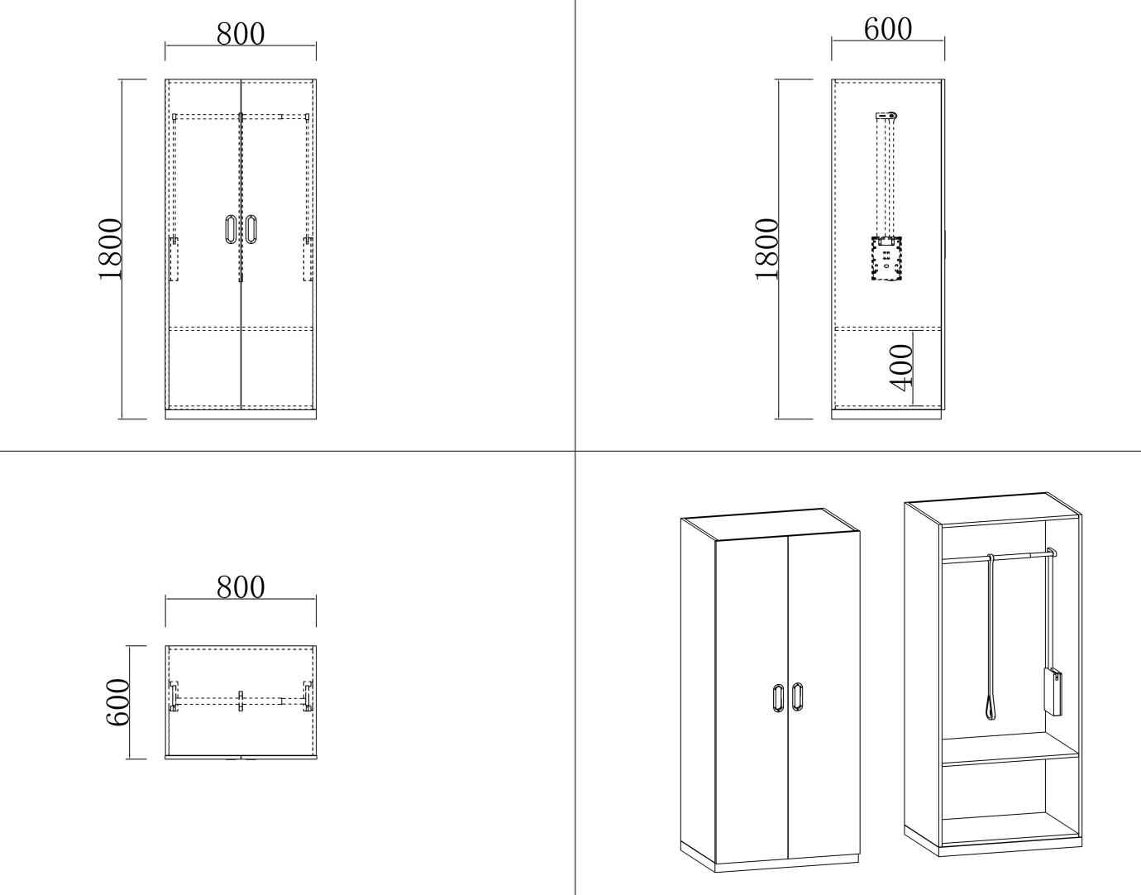
衣柜三视图
▲1.衣柜：≥800*600*1800mm，采用厚度≥18mmE0浸渍胶膜纸饰面刨花板，采用≥1.0mm厚ABS激光封边条，与板材同色，粘贴牢固，无脱落；衣柜分上下两部分，上部内高度≥1314mm，配置一根下拉式挂衣杆；下部≥400mm，可放置折叠物品；柜体底部采用20×50×1.2mm高频焊接闭口型管材，制作防潮钢架。
▲2.衣柜门板：采用厚度≥18mmE0浸渍胶膜纸饰面刨花板，采用≥1.0mm厚ABS激光封边条，与板材同色，粘贴牢固，无脱落；采用双门扇结构，双扇外开门，宽度≥400mm；柜门上采用内凹式整体成型金属拉手，带有挂锁功能及锁片；门板铰链带阻尼缓冲功能，安装牢固无松动，抽拉方便无异响。
（六）书桌（尺寸：1200*600*750/830）
书桌参考图片

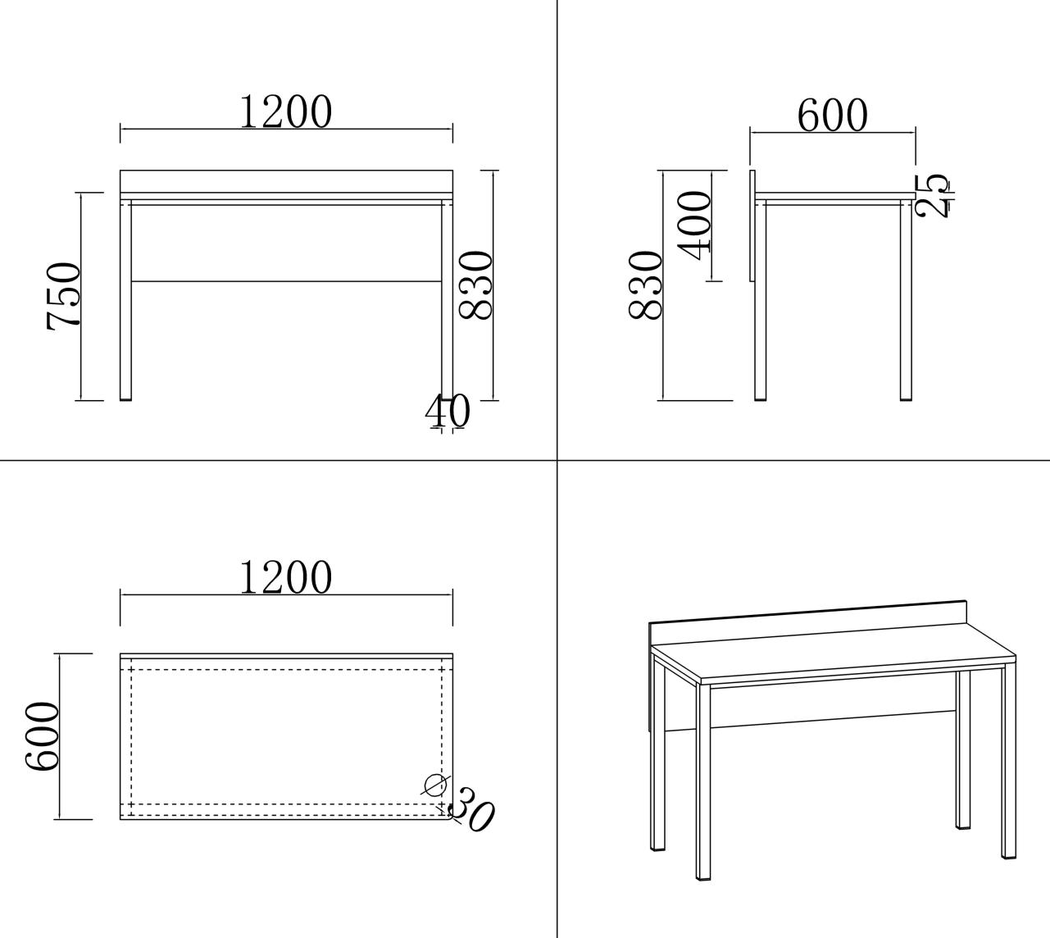
书桌三视图
1.台面：采用厚度≥25mm刨花板双面贴厚度≥0.7mm防火饰面板（达到阻燃1级），采用≥1.0mm厚ABS激光封边条，与板材同色，粘贴牢固，无脱落；前口圆角设计。
2.前挡板：采用厚度≥18mmE0浸渍胶膜纸饰面刨花板，采用≥1.0mm厚ABS激光封边条，与板材同色，粘贴牢固，无脱落。
3.框架：采用≥40×40×1.2mm高频焊接闭口型管材紧密连接，底部设防潮塑料脚垫。
4.金属表面经陶化、钝化、干燥、静电喷塑等处理，静电喷塑后用高温烘烤，喷塑层厚度均匀，钢架采用二氧化碳气体保护焊焊接，焊接点满焊，金属部件的焊接表面波纹均匀，确保焊接的牢固性，无虑焊、假焊、飞溅、焊瘤等。
投标人投标时须根据产品技术参数表中的每一条内容，明确列出所响应的具体技术参数内容。
三、商务要求
（一）项目其他实质性要求：
1.本项目要求在签订合同后20天内完成生产，10天内完成送货、安装到位并通过验收。如未按时完工，每延迟一天按合同总价的0.3%每天累计计算从合同款中扣除违约金。投标人须提供加盖公司公章的承诺函。
2.供应商中标后3天内须提供与其投标文件中产品技术参数相同的二连体校用公寓床实物样品一套，同时提供颜色的色板供采购方进行选择颜色，经采购方确认后进行制作。投标人须提供加盖公司公章的承诺函。
3.评标办法和评标标准中涉及到的证明、证书、检测报告等资料，采购人有权在中标公告发布后三日内要求中标供应商提供原件核查。投标人须提供加盖公司公章的承诺函。
4.护栏开口尺寸符合 苏教办发函〔2023〕16号-省教育厅办公室关于印发《学生宿舍用床安全栏板改造技术指南》的通知 附件中相关规定。独立挂梯处护栏开口长度≤600mm；共用挂梯处护栏开口长度≤800mm；无爬梯端护栏与立柱间距≤130mm。
（二）履约能力
投标人提供具有有效的中国环境标志产品（十环）认证证书，认证产品包含：金属家具、人造板家具。
投标人提供具有有效的中国绿色产品认证证书，认证产品包含：金属家具、人造板家具。
投标人提供具有有效的家具产品有害物质限量认证证书，认证产品包含：金属家具、人造板家具。
投标人具有有效的家具定制服务认证证书，认证产品包含：金属家具、人造板家具。（三）生产能力
投标人根据本项目所投产品的生产设备，包含但不限于重型高速电脑裁板锯、智能柔性四端封边连线、双钻包六面数控钻孔中心、粉尘防爆系统、注塑机、光纤激光切割机、全自动焊接机器人工作站、喷淋陶化钝化清洗系统等设备，投标人须提供工厂地址、厂内厂房设备彩色图片及设备购买发票等证明材料。依据证明资料从工艺精细、设备先进、操作规范、质量控制等方面进行全流程流水作业，具备足够的生产能力，能够在规定时间内有计划的完成项目需求产品的生产装配。
（四）业绩要求
投标人提供自2023年01月01日以来（以合同签订时间为准）家具项目业绩。（提供合同、发票及验收单的复印件加盖公章）
（五）深化要求
投标人应根据招标文件要求，提供产品深化方案，应包括所投产品的单品效果图（不少于3个角度）、场景效果图，单品生产工艺图（含配件、含细节图）等方面内容；相关内容要配色美观（不少于3种配色），色彩温馨，功能齐全性、结构工艺需合理，细节需完善，能确保产品的安全使用。
（六）项目实施要求
投标人应根据招标文件要求，提供项目实施方案，应包括原材料采购方案、进度控制、生产时间进度表、质量保障、包装运输、现场管理、安全保障、文明施工、增值服务等方面内容；相关内容要科学可行，确保项目的顺利实施推进，投标人应承担货物验收合格前的保管责任。
（七）检测报告要求
检测报告具有签发日期在2023年01月01日以来具有CMA标识的成品和原材料抽样检测报告，主要内容含：
（1）校用公寓床：检测合格项目至少需包含形状和位置公差、外观性能要求、单层床强度和耐久性、结构安全、产品有害物质、甲醛释放量和家具涂层可迁移元素。
（2）公寓椅：检测合格项目至少需包含耐老化性、冲击强度、塑料件外观、家具五金件、耐冷热循环、椅凳类强度和耐久性、椅凳类稳定性，有害物质限量，椅座椅背耐久性，阻燃性。
（3）衣柜：检测合格项目至少需包含主要尺寸及偏差、形状和位置公差、外观要求、理化性能要求、柜类强度和耐久性、柜类稳定性、结构安全性、产品有害物质，甲醛释放量，苯、甲苯、二甲苯、家具涂层可迁移元素。
（4）刨花板：检测合格项目至少需包含垂直度、平整度、含水率、甲醛释放量，总挥发性有机化合物（TVOC），阻燃性能等级。
（5）钢管：检测合格项目至少需包含规定塑性延伸强度，断后伸长率。
（6）防潮钢架：检测合格项目至少需包含外观性能、硬度、冲击强度、耐盐浴、家具涂层可迁移元素、弯曲试验、晶间腐蚀试验、中性盐雾48h。起泡、生锈、开裂、剥离、安全性、腐蚀等级。
（7）爬梯：检测合格项目至少需包含管材、焊接件、耐老化、冲击强度、耐冷热循环、安全性、阻燃性能等级。
（8）高密度聚乙烯（HDPE）吹塑护栏：检测合格项目至少需包含500h耐老化性，冲击强度、塑料件中有害物质限量、耐冷热循环、硬度、阻燃性能等级。
（9）导轨：检测合格项目至少需包含功能要求（操作力、12万次耐久性试验、拉出安全性、猛关或猛开），乙酸盐雾试验。
（10）铰链：检测合格项目至少需包含功能要求（操作力、垂直静载荷、水平静载荷、12万次耐久性试验），乙酸盐雾试验。
（八）售后服务要求：
投标供应商在投标时，须针对项目提交售后服务方案，需求如下：
1.提交售后服务承诺。投标供应商须承诺以下内容：“免费为所供产品提供终身维护服务及 年（不低于8年）原厂免费质保服务（国家有相关质保规定优于本合同约定质保期的按国家相关规定执行）。在质保期内，一旦发生质量问题，中标供应商保证在接到通知后的2小时内进行响应，并在8小时内组织人员到现场进行检修，确因产品本身质量问题的，将组织原厂人员进行维修、更换或退货处理，费用由中标供应商负责。产品出现故障 48 小时不能修复的，免费提供同等功能的产品供采购人使用，直至故障修复。质保期满后，能根据采购人要求提供充足的备品、备件。”上述承诺须提供承诺书，并加盖投标供应商公章。投标供应商能提供其他更优质的服务，可在服务承诺中自行提供。
2.具体售后服务方案。投标供应商针对本项目制定售后服务方案，应包括售后服务管理制度、服务内容、故障解决方案、回访方案、备品备件储备、质保期满后的服务承诺等方面内容；相关内容要完善，具有针对性，措施合理可行。
其他内容可由投标供应商针对项目情况制定。
（九）合同签定后，甲方将在进场安装前十天组织相关人员到厂家现场查验：查验材料是否为所送样品品牌，质量是否达标(进货发票、抽检合格证明等)。
(十)产品验收要求
1.验收方法：
（1）采购人对中标人提交的货物依据招标文件上的技术规格要求和国家有关质量标准进行现场初步验收，外观、说明书符合招标文件技术要求的，给予签收，初步验收不合格的不予签收。
（2）中标人交货前应对产品作出全面检查和对验收文件进行整理，并列出清单，作为采购人收货验收和使用的技术条件依据，检验的结果应随货物交采购人。
（3）采购人对中标人提供的货物在使用前进行调试时，中标人需负责安装并培训采购人的使用操作人员，并协助采购人一起调试，直到符合技术要求，采购人才做最终验收。
（4）对技术复杂的货物，采购人可请国家认可的专业检测机构参与初步验收及最终验收，并由其出具质量检测报告。
（5）家具安装完成后，采购人抽取6间宿舍对其进行室内污染检测。采购人委托第三方检测机构（具备家具成品检测能力并通过CMA或者CNAS认证的第三方检测机构）进行检测，出具检测报告，费用由中标人承担。如检测结果超标（判断依据：家具安装后与安装前对比，各项指标检测值超出《室内空气质量标准》GB/T18883-2022标明的上限数值及招标文件要求），中标人须委托采购人认可的专业机构，对所有家具进行家具环保净化处理，并承担所有费用。为使室内环境满足《室内空气质量标准》要求，中标人须按照采购人要求进行处理，否则不予验收。净化处理后由采购人二次进行室内污染检测，费用由中标人承担，检测结果不合格的，采购人有权拒付货款并要求中标人退还采购人已经支付的货款且赔偿采购人因此造成的所有损失。。
（6）验收时中标人必须在现场，验收完毕后作出验收结果报告；验收费用应包含在合同价款内。如需第三方进行验收，验收质量合格的，验收费用由采购人承担；验收结果不合格，验收费用由中标人承担。
2.具体验收内容与标准：
供货产品需与项目需求的 中标人投标文件中“技术要求响应及偏离表”中承诺的内容相符；如有不符的，由中标人整改或换货，造成所有的损失（包括：因此给采购人造成的损失），由中标人承担。
3.采购人有权请检测机构相关专家和采购人单位代表在生产前随时到生产现场查看所有制作材料的型号和进货清单等书面材料及原始凭证，中标供应商承担有可能产生的材料品牌检测费。
4.所有设备、材料及安装无质量问题，采购人与中标人双方及有关部门确认验收合格。
5.技术资料：中标人在最终验收合格之后，向采购人提供装箱清单、测试报告、产品合格证、使用说明书、保养、维护所必须的资料。
（十一）项目供货时间
请中标人自行核算生产安装等各环节的进度，明确每个进度的时间节点，于签订合同后20天内完成生产，10天内完成送货、安装到位并通过验收。如未按时完工，每延迟一天按合同总价的0.3%每天累计计算从合同款中扣除。中标人逾期超过约定日期10个工作日不交货的，采购方可解除采购合同。因中标人逾期交货或其他违约行为导致采购方解除采购合同的，中标人应退还采购方已经支付的全部货款并向采购方支付合同总值5%的违约金，如造成采购方损失超过违约金的，超出部分由中标人继续承担赔偿责任。
（十二）付款方式
1.预付款:合同签订后10日内向中标人支付合同金额的30%。中标人应向采购人提供等额银行保函，有效期3个月。
2.在合同规定的工期内，所送批量设备全部安装到位且通过采购人验收，合格付至合同价的80%；结算审核通过后付款至100%。但一经发现家具存在环保、规格尺寸负偏离和其它质量问题，已经支付的，中标人应全额退还，采购人可拒绝支付中标人货款，同时中标人必须承担所供产品给采购人造成的一切损失。因中标人质保超过8年，中标人若未能按质量保证及售后服务履行相关维保承诺，采购人有权委托第三方提供质保服务，由此产生的费用全部由中标人承担。中标人拒绝承担的，采购人有权依法追索，由此产生的费用由中标人全部承担。同时将中标人列入采购人招投标黑名单，5年内不得参加采购人相关招投标项目。
（十三）项目建设遵循标准
1.标准与规范
投标人所提供的产品须符合但不局限于以下标准：
强制性标准
（1）GB 18580-2017 室内装饰装修材料 人造板及其制品中甲醛释放限量
（2）GB 18583-2008 室内装饰装修材料 胶粘剂中有害物质限量
（3）GB 18584-2024 家具中有害物质限量
质量及技术标准
（1）GB/T 3324-2024 木家具通用技术条件
（2）GB/T 3325-2024 金属家具通用技术条件
（3）GB/T 32487-2016 塑料家具通用技术条件
（4）GB/T 3326-2016 家具 桌、椅、凳类主要尺寸
（5）GB/T 3327-2016 家具 柜类主要尺寸
（6）GB/T 3328-2016 家具 床类主要尺寸
（7）QB/T 2741-2013 学生公寓多功能家具
（8）T/JSJJ008-2023,T/SGHX 002-2023 学生宿舍用床
（9）GB 20286-2006 公共场所阻燃制品及组件燃烧性能要求和标识
投标人提供的投标货物应符合绿色环保要求，所使用的主、辅材料应符合国家环保标准，所用的基材达到阻燃1级。如果以上所列的标准和规范，有新的版本或新的标准、规范，则按最新标准和规范执行。
2.未能表述的质量要求请按国家有关技术规范执行。
（十四）样品要求
1、供应商需提交以下样品：
序号 | 样品名称 | 所属产品 | 数量 | 样品要求
1 | 公寓椅（成品样品） | 公寓椅 | 1张 | 椅坐及椅背：采用全新工程聚丙pp材质+GF30玻纤注塑成型，椅背尺寸≥435mm*445mm×5mm，椅座尺寸≥475mm*457mm×5mm，坐高≥450mm，坐深≥475mm；椅背挂钩尺寸≥100mm*35mm。  脚架：采用直径≥16mm，壁厚≥1.5mm的圆形钢管，脚架配有可手提功能，产品可堆叠。  五金配件：脚垫采用全新聚丙烯加玻璃纤维。  外观造型：整体造型美观，配色和谐协调，未发现明显色差或污渍，椅背镶嵌于椅座之上，蝴蝶双翼式设计，上方V型开口，可悬挂物品，后设有手柄式挂勾，可悬挂背包等物品，亦可方便提拉移动，。  工艺要求：椅坐及椅背无毛刺，手感光滑。各部件连接结构牢固可靠，无松动、异响，坐感舒适。
2 | 边立柱（小样样品） | 二连体校用公寓床 | 1件 | 一截长度≥400mm，采用高频焊接闭口型管材。  外观造型：管材造型美观，表面粉末静电喷涂处理，色泽均匀无颗粒、无漏喷、疙瘩、漏焊现象。  工艺要求：手感光滑，无毛刺。
3 | 前床厅护栏（小样样品） | 二连体校用公寓床 | 1套 | 尺寸≥1350×380×30mm，总长度不能超过1400mm。采用高密度聚乙烯（HDPE）中空吹塑一次成型，上侧弧形设计；中部内嵌透明亚克力板，在床护栏适当位置设置床位编号（1、2、3、4，床位编号可拆卸，方便更换）；内侧自带永久性床褥上表面最大高度警示线，警示线距护栏顶边≥200mm。  外观造型：整体造型美观，配色和谐协调，未发现明显色差或污渍。  工艺要求：无毛刺，手感光滑。各部件连接结构牢固可靠，无松动、异响。
4 | 多功能组合柜门板（弧形下门板）（小样样品） | 二连体校用公寓床 | 1件 | 规格参照技术参数要求，宽度≥500mm，高度≥670mm，采用厚度≥18mmE0浸渍胶膜纸饰面多层板弧形，采用≥1.0mm厚ABS激光封边条，与板材同色，粘贴牢固，无脱落；弧形门板采用多层板热压一次成型。  外观造型：整体美观，表面平整，封边无脱胶，裂纹。  工艺要求：无毛刺，手感光滑。
5 | 爬梯踏步（小样样品） | 二连体校用公寓床 | 1个 | 规格参照技术参数要求。  采用五步踏步形式，踏步板≥长400mm*宽150mm*厚20mm，踏步采用HDPE（高密度聚乙烯）内嵌厚度≥18mmE0浸渍胶膜纸饰面刨花板，爬梯采用外挂式设计，踏步板设置合理防滑纹路，表面配备至少1个荧光点位，背面预埋至少3颗螺母，方便踏步下方与钢板稳固支撑。  外观造型：整体造型美观，配色和谐协调，未发现明显色差或污渍。  工艺要求：无毛刺，手感光滑。各部件连接结构牢固可靠，无松动、异响。

2、样品递交时间及相关注意事项：
样品管理
1、样品递交时间： 2025 年 10 月 14 日下午14:30起至16:30止，在此期间样品由投标人自行保管。公证处不接收在样品递交截止时间后递交的样品。
2、样品递交地点：南京市汉中门大街145号省政务中心二期西五门4楼4601
3、样品接收人/退还人：南京市南京公证处 朱老师；联系方式：18851755656 18851755658。
4、供应商提交的样品不得含有供应商名称。
各供应商应同时提交加盖投标人公章的纸张（A4）密封在小信封中并将小信封粘贴在样品上，供应商递交的样品上及小信封外不得显示投标人名称及其他明显能识别投标人的标识，未按要求提交小信封、样品显示投标人名称及有其他明显能识别投标人的标识的，一律视为未提交样品。
5、供应商递交/取回样品时将进行登记，并由样品递交人/取回人签字确认。
6、供应商递交/取回样品时，不得破坏或损毁其他供应商的样品，也不得对其他供应商的样品拍照、录像。

7、中标供应商递交的样品由采购人负责保管、封存并作为履约验收的依据，不再退还中标供应商。未中标供应商递交的样品在采购结果公告期结束后5个工作日内，由南京市南京公证处通知未中标供应商自行取回，逾期未取回，视同供应商放弃样品所有权，由采购人、采购中心自行处置。

四、其他要求
1. 项目属性:货物类项目。
2．核心产品
采购  包号 | 核心产品
1 | 二连体校用公寓床、公寓椅
2 | 二连体校用公寓床、公寓椅

3.进口产品投标
采购  包号 | 是否接受进口产品投标  （是/否）
1 | 否
2 | 否

第五章 评标方法与评标标准

采用综合评分法的，评标结果按评审后得分由高到低顺序排列。得分相同的，按投标报价由低到高顺序排列。得分且投标报价相同的并列。
采购包号 | 选取中标候选人数量 | 选取中标候选人的原则
1 | 1 | 满足招标文件全部实质性要求，且按照评审因素的量化指标评审得分最高的投标人为中标候选人。
2 | 1 | 满足招标文件全部实质性要求，且按照评审因素的量化指标评审得分最高的投标人为中标候选人。
备注：投标人可以同时投两个包，评标按分包顺序进行，投标人在成为分包1中标候选人后，不再参与分包2的评审。
政府采购政策功能落实
1、小微型企业价格扣除
（1）本项目对小型和微型企业产品给予10%的扣除价格，用扣除后的价格参与评审。
（2）供应商需按照采购文件的要求提供相应的《中小微企业声明函》。
2、残疾人福利单位价格扣除
（1）本项目对残疾人福利性单位视同小型、微型企业，给予10%的价格扣除，用扣除后的价格参与评审。
（2）残疾人福利单位需按照采购文件的要求提供《残疾人福利性单位声明函》。
（3）残疾人福利单位标准请参照《关于促进残疾人就业政府采购政策的通知》（财库〔2017〕141号）。
3、监狱和戒毒企业价格扣除
（1）本项目对监狱和戒毒企业（简称监狱企业）视同小型、微型企业，给予10%的价格扣除，用扣除后的价格参与评审。
（2）监狱企业参加政府采购活动时，需提供由省级以上监狱管理局、戒毒管理局(含新疆生产建设兵团)出具的属于监狱企业的证明文件。供应商如不提供上述证明文件，价格将不做相应扣除。
（3）监狱企业标准请参照《关于政府采购支持监狱企业发展有关问题的通知》（财库〔2014〕68号）。
4、残疾人福利单位、监狱企业属于小型、微型企业的，不重复享受政策。
5、如本项目同意联合体投标或同意分包履行合同的,大中型企业与小微型企业（残疾人福利单位、监狱企业）组成联合体或者大中型企业向一家或多家小微型企业分包，联合协议或者分包意向协议中约定小微型企业（残疾人福利单位、监狱企业）的合同份额占到合同总金额30%以上的，给予联合体或者大中型企业4%的价格扣除，用扣除后的价格参与评审。
6、联合体各方均为小型、微型企业（残疾人福利单位、监狱企业）的，联合体享受10%价格扣除，用扣除后的价格参与评审。
评标方法与评标标准（分包1、分包2）
（一）投标报价（30分）
采用低价优先法计算，即满足招标文件要求且投标价格最低的供应商投标报价为评标基准价，其价格分为满分30分，其它投标人的价格分统一按照以下公式计算：投标报价得分=（评标基准价/该投标人的投标报价）×30分。分值保留小数点后1位。
（二）项目需求响应情况（17分）
2.1投标人所投产品全部满足招标文件项目需求第四条“技术参数及总体要求”的得满分17分；斜体下划线为实质性技术参数，有一项偏离即做无效投标处理；打▲号为重要指标，共31项，一共15.5分，有一项负偏离扣0.5分；其余指标共9项，一共1.5分，有一项偏离扣0.2分；扣完为止。（投标人需按照本招标文件的项目需求，在“技术参数响应及偏离表”中按照招标要求提供对应的证明材料，并在偏离表中标明所在页码或位置，否则评委会有权作负偏离处理）
（三）生产能力（5分）
3.1投标人须提供与本项目所投产品相关的家具生产、加工全流程流水作业设备情况，依据图片等从工艺精细、设备先进、操作规范、质量控制等方面进行综合评审：
全流程流水作业体现工艺精细、设备先进、操作规范、质量控制严格，具备足够的生产能力，能够在规定时间内有计划的完成项目需求产品的生产装配的，方案优于招标文件要求的得5分，符合招标文件要求的得3分，不符合招标文件要求或未提供的不得分；
注：投标人提供设备购置发票扫描件或复印件及相关的家具生产、加工全流程流水作业、现场设备图片等。
（四）类似业绩（3分）
4.1投标人提供自2023年01月01日以来（以合同签订时间为准）类似家具项目业绩（至少包含与本项目采购需求类似的公寓床），每提供一个业绩得1分，最多得3分。（提供合同、发票及验收单的复印件加盖公章，否则不得分。）
（五）技术方案
5.1产品深化方案（5分）
投标人应根据招标文件要求提供具体详实的产品深化方案，应包括所投产品的单品效果图（不少于3个角度）、场景效果图，单品生产工艺图（含配件、含细节图）等方面内容；相关内容要配色美观，色彩温馨，功能齐全性、结构工艺需合理，细节需完善，能确保产品的安全使用。评委根据投标人提供的方案进行综合评分
优于招标文件要求的得5分；
符合招标文件要求得3分；
不符合招标文件要求或未提供的不得分。
5.2项目实施方案（5分）
投标人应根据招标文件要求提供具体详实的项目实施方案。评委根据投标人提供的方案进行综合评分：
优于招标文件要求的得5分；
符合招标文件要求得3分；
不符合招标文件要求或未提供的不得分。
5.3售后服务方案（5分）
投标人应根据招标文件要求提供详细的售后服务承诺及售后服务方案。评委根据投标人提供的方案进行综合评分：
优于招标文件要求的得5分；
符合招标文件要求得3分；
不符合招标文件要求或未提供的不得分。
（六）履约能力（8分）
6.1投标人具有有效的中国环境标志产品（十环）认证证书，认证产品包含：金属家具、人造板家具，全部满足得2分，其他不得分。
6.2投标人具有有效的中国绿色产品认证证书，认证产品包含：金属家具、人造板家具，全部满足得2分，其他不得分。
6.3投标人具有有效的家具产品有害物质限量认证证书，认证产品包含：金属家具、人造板家具，全部满足得2分，其他不得分。
6.4投标人具有有效的家具定制服务认证证书，认证产品包含：金属家具、人造板家具，全部满足得2分，其他不得分。
注：提供证书扫描件（或复印件）或在全国认证认可信息公共服务平台的有效查询截图。
（七）成品检测报告（3分）
7.1投标人具有签发日期在2023年01月01日以来含CMA标识的成品抽样检测报告，主要内容含：
（1）校用公寓床：检测合格项目至少需包含形状和位置公差、外观性能要求、单层床强度和耐久性、结构安全、产品有害物质、甲醛释放量和家具涂层可迁移元素。
（2）公寓椅：检测合格项目至少需包含耐老化性、冲击强度、塑料件外观、家具五金件、耐冷热循环、椅凳类强度和耐久性、椅凳类稳定性，有害物质限量，椅座椅背耐久性，阻燃性；
（3）衣柜：检测合格项目至少需包含主要尺寸及偏差、形状和位置公差、外观要求、理化性能要求、柜类强度和耐久性、柜类稳定性、结构安全性、产品有害物质，甲醛释放量，苯、甲苯、二甲苯、家具涂层可迁移元素。
每提供一份符合要求的检测报告得1分，最高得3分，未提供或提供的检测报告不全或不满足要求不得分。
（检测报告的委托单位必须为投标人，提供检测报告复印件及在全国认证认可信息公共服务平台的报告编号查询截图，否则不得分。）
原材料检测报告（7分）
7.2投标人具有签发日期在2023年01 月01日以来含CMA标识的原材料抽样检测报告，主要内容含：
（1）刨花板：检测合格项目至少需包含垂直度、平整度、含水率、甲醛释放量，总挥发性有机化合物（TVOC），阻燃性能等级；
（2）钢管：检测合格项目至少需包含规定塑性延伸强度，断后伸长率；
（3）防潮钢架：检测合格项目至少需包含外观性能、硬度、冲击强度、耐盐浴、家具涂层可迁移元素、弯曲试验、晶间腐蚀试验、中性盐雾48h。起泡、生锈、开裂、剥离、安全性、腐蚀等级。
（4）爬梯：检测合格项目至少需包含管材、焊接件、耐老化、冲击强度、耐冷热循环、安全性、阻燃性能等级；
（5）高密度聚乙烯（HDPE）吹塑护栏：检测合格项目至少需包含500h耐老化性，冲击强度、塑料件中有害物质限量、耐冷热循环、硬度、阻燃性能等级；
（6）导轨：检测合格项目至少需包含功能要求（操作力、12万次耐久性试验、拉出安全性、猛关或猛开），乙酸盐雾试验；
（7）铰链：检测合格项目至少需包含功能要求（操作力、垂直静载荷、水平静载荷、12万次耐久性试验），乙酸盐雾试验。
每提供一份符合要求的检测报告得1分，最高得7分，未提供或提供的检测报告不满足要求不得分。
（检测报告的委托单位必须为投标人，提供检测报告复印件及在全国认证认可信息公共服务平台的报告编号查询截图，否则不得分。）
（八）样品评审（10分）
8.1小样样品外观
外观造型美观大方，优于招标文件要求的得4分；
外观造型符合招标文件要求的得2分；
外观造型不符合或样品递交不全或未按照招标文件要求递交样品的不得分。
8.2小样样品工艺细节：
工艺细节优于招标文件要求的得4分；
工艺细节符合招标文件要求的得2分；
工艺细节不符合或样品递交不全或未按照招标文件要求递交样品的不得分。
8.3椅子外观工艺：
优于招标文件要求的得2分；
符合招标文件要求的得1分；
不符合或样品递交不全或未按照招标文件要求递交样品的不得分。
（九）节能环保（2分）
9.1.投标产品属于财政部、国家发改委公布的“节能产品品目清单”范围内的，投标人提供国家确定的认证机构出具的、处于有效期之内的该节能产品认证证书复印件的，有1个得0.5分，最多得1分。如投标产品均属于政府强制采购节能产品品目清单范围内，本项不得分。
9.2.投标产品属于财政部、生态环境部公布的“环境标志产品品目清单”范围内的，投标人提供国家确定的认证机构出具的、处于有效期内的该投标产品环境标志产品认证证书复印件的，有1个得0.5分，最多得1分。

第六章 投标文件格式

投 标 文 件

项 目 名 称：
项 目 编 号：
投标人名称 ：（加盖CA电子公章）
日 期 ：

投标文件的组成

一、基本目录
1.开标一览表（格式见附件1）
2.投标分项报价表（格式见附件2）
3.技术要求响应及偏离表（格式见附件3）
4.商务要求响应及偏离表（格式见附件4）
5.****（格式见附件**）

二、资格审查内容
1.法人或者其他组织的营业执照等证明文件，自然人的身份证明
2.上一年度的财务状况报告（投标人成立不满一年无需提供）
3.依法缴纳税收和社会保障资金的相关材料（提供提交投标文件截止时间
前一年内至少一个月依法缴纳税收及缴纳社会保障资金的证明材料。投标人依法享受缓缴、免缴税收、社会保障资金的提供证明材料。）
4.具备履行合同所必需的设备和专业技术能力的书面声明（格式见附件5）
5.参加政府采购活动前 3 年内在经营活动中没有重大违法记录的书面声
明（格式见附件6）
6.特定资格要求的证明文件（如果本项目对投标人做出特定资格要求的，必须提供）
7.在“信用中国”网站（www.creditchina.gov.cn）查询，无被列入失信被执行人、重大税收违法案件当事人名单、政府采购严重失信行为记录名单及其他不符合《中华人民共和国政府采购法》第二十二条规定条件的信用记录（投标文件中无需提供证明材料）
8.法人授权书（格式见附件7）
9.投标函（格式见附件8）
10.中小微企业声明函（如果本项目专门面向中小微型企业采购，则必须提供。格式见附件9）
11.残疾人福利性单位声明函（如果本项目专门面向中小微型企业采购，供应商为残疾人福利性单位并提供本单位制造的货物，或者提供其他残疾人福利性单位制造的货物，则必须提供。格式见附件10）
12.联合体协议（如果本项目接受联合体参加投标，投标人是联合体的，则必须提供。格式见附件11）
总备注：上述“资格审查内容”中1-5条、8、9条投标人必须在投标文件
中提供相关材料，否则作无效投标处理；6、10、11、12条如招标文件要求必须提供相关材料而未提供的，作无效投标处理。
三、符合性审查内容
投标人必须对招标文件（含技术要求和商务要求）中斜体且有下划线部分或加*号条款的实质性要求逐条做出响应，并按照招标文件要求提供证明材料，否则做无效投标处理。（格式见附件12）
四、价格扣除证明文件
1.中小微企业声明函（格式见附件9）
2.残疾人福利性单位声明函（格式见附件10）

附件1 开标一览表
投标人全称（加盖CA电子签章）：
项目名称：
项目编号：
采购包号：
投标总报价
小写： （人民币：元）
核心产品品牌

附件2 投标分项报价表（采购包号：***）
序号 | 1 | 2 | 3 | 4 | 5 | 6 | 7 | 8 | 9
1 | 产品  名称 | 品牌 | 规格  型号 | 制造商名称 | 产地 | 交付期 | 数量 | 分项  单价 | 分项  总价
2 |  |  |  |  |  | 合同签订后 日
3
4
… | ……
 | 投标总报价（人民币：元）
备注：
1.投标报价采用总承包方式，“投标总报价”应包括所投货物（包含与货物相关的服务）费用、安装调试费、测试验收费、培训费、运行维护费用、税金、国际（如果有）国内运输保险、报关清关（如果有）、开证（如果有）、办理全套免税手续费用（如果有）及其他有关的为完成本项目发生的所有费用，招标文件中另有规定的除外。
2.“投标分项报价表”中“投标总报价”数额应当与“开标一览表”中“投标总报价”数额一致。
3.投标人需认真填写本报价表，尤其注意规格型号的准确填写。

附件3 技术要求响应及偏离表（采购包号：**）
序号 | 技术要求 | 投标响应情况 | 超出、符合或偏离
1
 | ……
附件3-1 证明材料1，证明材料2，……

备注：
1.投标人需对招标文件技术要求中非实质性要求（未加斜体下划线部分或未加*号条款）逐条做出明确响应。
2.如果招标文件要求提供证明材料，投标人需将证明材料列于该表之下。

附件4 商务要求响应及偏离表（采购包号：**）
序号 | 商务要求 | 投标响应情况 | 超出、符合或偏离
1
 | ……
附件4-1 证明材料1，证明材料2，……

备注：
1.投标人需对招标文件商务要求中非实质性要求（未加斜体下划线部分或未加*号条款）逐条做出明确响应。
2.如果招标文件要求提供证明材料，投标人需将证明材料列于该表之下。

附件5 具备履行合同所必需的设备和专业技术能力的书面声明
我单位郑重声明：我单位具备履行本项采购合同所必需的设备和专业技术能力，为履行本项采购合同我公司具备如下主要设备和主要专业技术能力：
主要设备有： 。
主要专业技术能力有： 。

附件6 参加政府采购活动前 3 年内在经营活动中没有重大违法记录的书
面声明
我单位郑重声明：参加本次政府采购活动前 3 年内，我单位在经营活动中没有因违法经营受到刑事处罚或者责令停产停业、吊销许可证或者执照、较大数额罚款等行政处罚。

附件7 法人授权书
本授权书声明：____________（投标人名称）授权________________（被授权人的姓名）为我方就JSZC-320000-***号项目采购活动的合法代理人，以本单位名义全权处理一切与该项目采购有关的事务。
本授权书于______年____月____日起生效，特此声明。
被授权人身份证号码：
被授权人联系电话：（手机）
被授权人电子邮箱：
授权单位名称：（加盖CA电子公章）
单位地址：
日期：

附件8 投标函
致：江苏省政府采购中心
根据贵方的JSZC-320000-****号招标文件，正式授权下述签字人_____(姓名)代表我方_______（投标人的名称），全权处理本次项目投标的有关事宜。
据此函，__________签字人兹宣布同意如下：
1.按招标文件规定的各项要求，向买方提供所需货物（包含与货物相关的服务）。
2.我们完全理解贵方不一定将合同授予最低报价的投标人。
3.我们已详细审核全部招标文件及其有效补充文件，我们知道必须放弃提出含糊不清或误解问题的权利。
4.我们同意从规定的开标日期起遵循本投标文件，并在规定的投标有效期期满之前均具有约束力。
5.同意向贵方提供贵方可能另外要求的与投标有关的任何证据或资料，并保证我方已提供和将要提供的文件是真实的、准确的。
6.一旦我方中标,我方将根据招标文件的规定，严格履行合同的责任和义务,并保证在招标文件规定的时间完成项目，交付买方验收、使用。
7.与本投标有关的正式通讯地址为：
地 址：
邮 编：
电 话：
传 真：
投标人开户行：
账 号：
日 期：________年____月____日

附件9 中小微企业声明函（货物类项目）（采购包号：**）
本公司（联合体）郑重声明，根据《政府采购促进中小企业发展管理办法》(财库〔2020〕46号)的规定，本公司（联合体）参加江苏省政府采购中心组织的（单位名称）采购编号为JSZC-320000-****，（项目名称）（采购包号：**）的采购活动，提供的货物全部由符合政策要求的中小微企业制造。相关企业（含联合体中的中小微企业、签订采购包意向协议的中小微企业）的具体情况如下：
1.（标的名称），属于（供应商填写招标文件中明确的所属行业）行业；投标产品制造商为（企业名称），从业人员 人，营业收入为 万元，资产总额为 万元，属于（□中型企业 □小型企业 □微型企业）；
2.（标的名称），属于（供应商填写招标文件中明确的所属行业）行业；投标产品制造商为（企业名称），从业人员 人，营业收入为 万元，资产总额为 万元，属于（□中型企业 □小型企业 □微型企业）；
……
以上企业，不属于大企业的分支机构，不存在控股股东为大企业的情形，也不存在与大企业的负责人为同一人的情形。
本企业对上述声明内容的真实性负责。如有虚假，将依法承担相应责任

企业名称（加盖CA电子公章）：
日 期：

备注：
1.从业人员、营业收入、资产总额填报上一年度数据，无上一年度数据的新成立企业可不填报。
2.专门面向中小微型企业采购的项目，供应商如不提供此声明函，则不能通过资格审查；非专门面向中小微型企业采购的项目，供应商如不提供此声明函，价格将不做相应扣除。
3.供应商应对照《工业和信息化部、国家统计局、国家发展和改革委员会、
财政部关于印发中小企业划型标准规定的通知》(工信部联企业〔2011〕300号)《国家统计局关于印发〈统计上大中小微型企业划分办法（2017）〉的通知》（国统字〔2017〕213号）的规定，自行勾选制造商的企业规模类型。
附件10残疾人福利性单位声明函（货物类项目）（采购包号：**）
本单位郑重声明，根据《财政部 民政部 中国残疾人联合会关于促进残疾人就业政府采购政策的通知》（财库〔2017〕141号）的规定，本单位为符合条件的残疾人福利性单位，且本单位参加______单位的采购文件编号为JSZC-320000-****的 项目（采购包号：**）采购活动提供本单位制造的货物，或者提供其他残疾人福利性单位制造的货物（不包括使用非残疾人福利性单位注册商标的货物）。
本单位对上述声明的真实性负责。如有虚假，将依法承担相应责任。

备注：
1.专门面向中小微型企业采购的项目，供应商为残疾人福利性单位并提供本单位制造的货物，或者提供其他残疾人福利性单位制造的货物，必须提供此声明函，否则将不能通过资格审查。
2. 非专门面向中小微型企业采购的项目，供应商如不提供此声明函，价格将不做相应扣除。
3.中标/成交供应商为残疾人福利性单位的，此声明函将随中标/成交结果同时公告，接受社会监督。

供应商全称（加盖CA电子公章）：
日 期：

附件11 联合体协议（参考格式）（采购包号：**）
（联合体中各供应商全称）在此达成以下协议：
1、我们 （供应商1），（供应商2） ，……自愿组成联合体，参加江苏省政府采购中心组织的采购编号为（编号全称），（项目全称）项目（采购包号：**）的政府采购活动，我联合体指定（供应商*）为牵头单位（牵头单位必须为联合体成员）。
2、若我们联合中标、成交，（供应商单位1全称）实施项目中（工作内容）部分工作，并承担相应的责任。（供应商单位2全称）实施项目中（工作内容）部分工作，并承担相应的责任……。（注：联合体中各供应商都应明示所承担的工作和相应的责任）。
3、其中 （小型、微型企业/残疾人福利性单位/监狱企业全称）为 （小型、微型企业/残疾人福利性单位/监狱企业）企业，且我们约定该公司/单位所承担的合同金额将占本项目合同总金额的 %。

联合体中各供应商全称（公章）：
日期：

备注：本招标文件中要求加盖CA电子签章的地方，仅需加盖牵头单位的CA电子签章。

附件12实质性要求响应及偏离表（采购包号：**）
序号 | 招标文件（含技术要求和商务要求）中的实质性要求（斜体且有下划线部分或加*号条款） | 投标响应情况 | 超出、符合或偏离
1
2
 | ……
附件12-1 证明材料1，证明材料2，……

备注：
1.投标人必须对招标文件（含技术要求和商务要求）中的实质性要求（斜体且有下划线部分或加*号条款）逐条做出明确响应。
2.如果招标文件要求提供证明材料，投标人必须将证明材料列于该表之下。
3.投标人未对实质性要求逐条作出明确响应的，或未按招标文件要求提供证明材料的，该采购包作无效投标处理。

质疑函范本
一、质疑供应商基本信息
质疑供应商：
地址： 邮编：
联系人： 联系电话：
授权代表：
联系电话：
地址： 邮编：
二、质疑项目基本情况
质疑项目的名称：
质疑项目的编号： 包号：
采购人名称：
采购文件获取日期：
三、质疑事项具体内容
质疑事项1：
事实依据：

法律依据：

质疑事项2
……
四、与质疑事项相关的质疑请求
请求：
签字(签章)： 公章：
日期：
质疑函制作说明：
1.供应商提出质疑时，应提交质疑函和必要的证明材料。
2.质疑供应商若委托代理人进行质疑的，质疑函应按要求列明“授权代表”的有关内容，并在附件中提交由质疑供应商签署的授权委托书。授权委托书应载明代理人的姓名或者名称、代理事项、具体权限、期限和相关事项。
3.质疑供应商若对项目的某一采购包进行质疑，质疑函中应列明具体采购包号。
4.质疑函的质疑事项应具体、明确，并有必要的事实依据和法律依据。
5.质疑函的质疑请求应与质疑事项相关。
6.质疑供应商为自然人的，质疑函应由本人签字；质疑供应商为法人或者其他组织的，质疑函应由法定代表人、主要负责人，或者其授权代表签字或者盖章，并加盖公章。

